[TGV] 다중 void 신호의 중첩 규칙 시뮬레이션 결과 보고
ns-TTR Simulator 다중 void 스터디 (studies/multi_void.py, studies/superposition.py)
케이스 116개 · 결과 results/multi_void, results/superposition

요약
여러 void 의 신호는 각 void 하나일 때의 신호 곡선 ΔT(t) 를 더해서 예측할 수 있다. 합에서 벗어나는 것은 void 끼리 가까울 때뿐이고, 그 방향은 배치로 정해진다.
- 규칙 1 · 단독 곡선이 기반이다. 피크값이 아니라 시간에 따른 곡선을 더한다. 단독 곡선은 깊이 10~480 μm, 축 거리 0~28 μm, 형상 6종으로 정리했다.
- 규칙 2 · 떨어져 있으면 합이다. 위아래 틈 35 μm 이상, 같은 깊이 중심 간격 30 μm 이상, 대각선 축 거리 20 μm 이상에서 계산값은 합과 1.3 % 이내로 같다.
- 규칙 3 · 나란히 붙으면 합보다 크다. 같은 깊이 쌍은 틈 2 μm 에서 +5.2 %, 5 μm 에서 +3.0 %. 같은 깊이 6개는 +10.2 %.
- 규칙 4 · 위아래로 겹치면 합보다 작다. 축 위 쌍은 틈 5 μm 에서 −7.5 %, 10 μm 에서 −4.2 %, 20 μm 에서 −1.4 %. 축 위 4개 적층은 −9.2 %.
- 검증. 무작위 10개 배치 5종(F)을 단독 곡선의 합으로 예측하면 피크 오차 −1.7 ~ +3.8 % 이고 판정이 모두 일치한다. 위 비교와 예측 전체에서 '검출 가능 / 불가' 판정이 뒤바뀐 경우는 없다.
- 적용 범위. 표면 가까이(70 μm 보다 얕은 곳) 축을 벗어난 void 는 단독 곡선이 아직 없어 예측할 수 없다(F0_seed5, 4.3절).

1. 목적과 접근
질문은 'void 가 여러 개면 신호가 어떻게 되나' 이다. 여러 개의 배치는 개수, 깊이, 간격, 형상의 조합이라 모두 계산할 수 없다. 그래서 void 하나일 때의 응답(단독 신호 곡선)을 기본 단위로 두고, 여러 void 의 신호를 그 합으로 설명할 수 있는지, 어긋난다면 어떤 배치에서 얼마나 어긋나는지를 정한다.
검증한 규칙은 다음 네 가지다.
- 규칙 1. 각 void 의 시간에 따른 신호 곡선을 기반으로 한다.
- 규칙 2. void 끼리 떨어져 있을 때는 각 void 신호의 합이다.
- 규칙 3. 나란히 붙어 있으면 단순 합보다 커진다.
- 규칙 4. 위아래로 겹치면 단순 합보다 작아진다.
시험은 세 갈래로 했다. 단독 void 를 깊이, 축 거리, 형상별로 계산해 단독 곡선 라이브러리를 만들고(규칙 1), void 두 개의 간격을 바꾼 쌍과 여러 개를 깊이 방향·같은 깊이·적층으로 놓은 배치에서 계산값을 단독 곡선의 합과 비교하고(규칙 2~4), 마지막으로 무작위 10개 배치를 라이브러리의 합으로 예측해 규칙 전체를 시험했다.

2. 모델과 방법

2.1 모델
구리 로드(반지름 40 μm, 길이 500 μm)가 실리카에 묻힌 축대칭 구조의 선형 열확산이며, void 는 공기(k = 0.026 W/m·K)로 채워진 회전타원체다. 좌표는 로드 축 기준 원통 좌표 (r, θ, z) 로, r 은 축에서 void 중심까지의 반경 거리, θ 는 방위각, z 는 표면으로부터의 깊이다. 축 위(r = 0 μm) void 만 있으면 축대칭 2차원으로, 축을 벗어난 void 가 있으면 3차원으로 푼다.

2.2 공통 조건
항목 | 값
void (E, P4 제외) | 공기 회전타원체, 반폭 10 μm, 두께 10 μm
펄스 | 사각, τp = 27.6 μs, 에너지 GUI 기본값 (표면 피크 ≈ 0.13 K)
빔 | 펌프 가우시안 w = 10 μm, 프로브 5 μm, 축 위
관측창 | 1000 μs. 모든 케이스가 같은 324점 시간축을 가져 곡선을 그대로 더할 수 있다
후면 | 산화막 5 nm + 열패드 200 μm + 히트싱크(실온)
격자, 시간 스텝, 솔버 조건은 부록 B 에 적었다.

2.3 검출 기준
펄스 에너지를 baseline 피크 상승이 10 K 가 되도록 스케일한 뒤, 두 조건을 모두 만족해야 '검출 가능'이다. (i) |ΔR/R| 의 void-baseline 차이 ≥ 3σ = 3e-06 (σ = 1e-06), (ii) 신호 피크 시각의 상대 대비 |ΔT/ΔT_baseline| ≥ 2 %. 여유는 지표 ÷ 기준이다.

2.4 비교 방법
여러 void 케이스마다 구성 void 각각의 단독 곡선(같은 깊이, 축 거리, 형상의 단독 케이스)을 시간축 그대로 더해 합 곡선 ΔT_sum(t) 을 만든다. 비교 지표는 다음과 같다.
- 계산 / 합 = 계산 곡선의 피크 ÷ 합 곡선의 피크. 1 보다 크면 합보다 크다.
- L2 차이 = ‖계산 곡선 − 합 곡선‖ ÷ ‖계산 곡선‖. 곡선 전체가 얼마나 다른지를 본다.
- 판정 (합) = baseline 에 합 곡선을 더한 신호로 낸 검출 판정. 계산값의 판정과 나란히 비교한다.

2.5 케이스 구성
계열 | 목적 | 케이스 | 수 | 배치 그림
A | 단독 라이브러리: 깊이 (r = 25 μm) | 윗면 깊이 70 μm 는 축 위와 r = 25 μm, 90~210 μm 는 15 μm 간격으로 r = 25 μm | 11 | −
S (축 위) | 단독 라이브러리: 깊이 | 축 위 단독, 윗면 깊이 10~480 μm (10 μm 간격) + 85, 105, 115 μm | 51 | −
S (반경) | 단독 라이브러리: 축 거리 | 깊이 70 μm: r = 10, 15, 20, 28 / 90 μm: r = 10, 15, 20 / 150 μm: r = 10, 20, 28 | 10 | −
E, P4 | 단독 라이브러리: 형상 | 깊이 70 μm(E)와 120 μm(P4) 축 위, 형상 5종 [반폭/두께 μm]: 7.1/20, 10/2, 10/5, 10/20, 14.1/5 (10/10 은 A·S) | 10 | −
P1 | 위아래 쌍 (규칙 4·2) | 축 위 70 μm + 축 위 아래 void, 틈 g = 5, 10, 20, 35, 50, 80 μm | 6 | 그림 2-1
P2 | 나란한 쌍 (규칙 3·2) | 깊이 70 μm, r = 25 μm 고리 위 두 void, 중심 간격 s = 22, 25, 30, 35, 42, 50 μm | 6 | 그림 2-2
P3 | 대각선 쌍 (규칙 4 → 2) | 축 위 70 μm + 90 μm void, 아래 void 의 축 거리 r = 10, 15, 20, 25 μm (r = 0 은 P1 g = 10) | 4 | 그림 2-3
B | 깊이 방향 여러 개 (규칙 2) | 70 μm 축 위 + r = 25 μm 의 깊은 void N개 (90 + 15k μm, θ = 40k°), N = 1, 3, 6, 9 | 4 | −
C | 축 위 적층 (규칙 4) | 70 μm + 바로 아래 축 위 90 / 105 / 120 μm | 1 | −
D | 같은 깊이 여러 개 (규칙 3) | 70 μm 축 위 + r = 25 μm 고리 위 1, 2, 5개 (총 2, 3, 6개) | 3 | −
F | 무작위 10개 (검증) | 윗면 깊이 ≥ 70 μm 에 균일 무작위, 시드 1~5 | 5 | −
F0 | 무작위 10개 (검증) | 로드 전체(깊이 0~500 μm)에 균일 무작위, 시드 1~5 | 5 | −
단독 라이브러리와 쌍 케이스(S, P 계열)는 모두 로드 안에 있고 void 끼리 겹치지 않는다. 무작위 배치(F, F0)는 겹침과 축 통과를 허용했다. 모든 케이스가 같은 324점 시간축을 갖고, 에너지 오차는 4e-12 이하다.
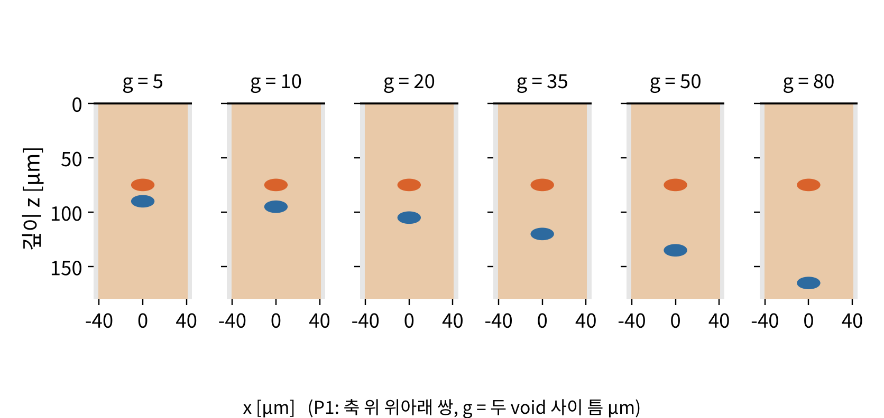
그림 2-1. P1 위아래 쌍 배치 (축 위, 위 void 윗면 70 μm, g = 두 void 사이 틈)
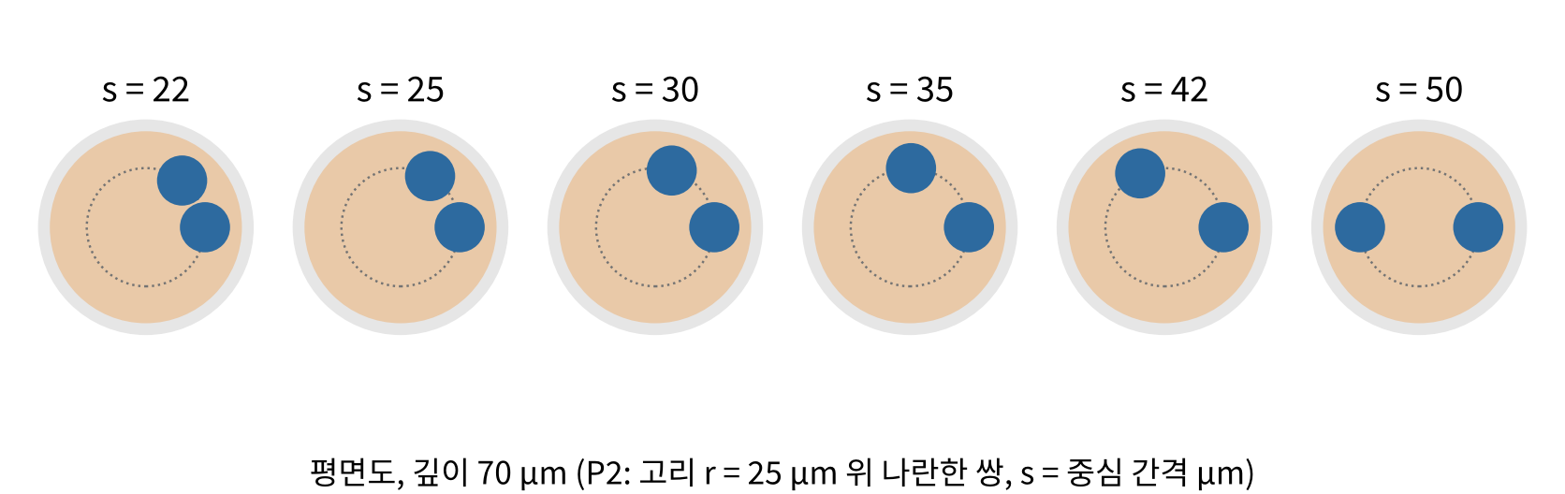
그림 2-2. P2 나란한 쌍 배치 (깊이 70 μm 평면도, s = 중심 간격, 점선 원 r = 25 μm)
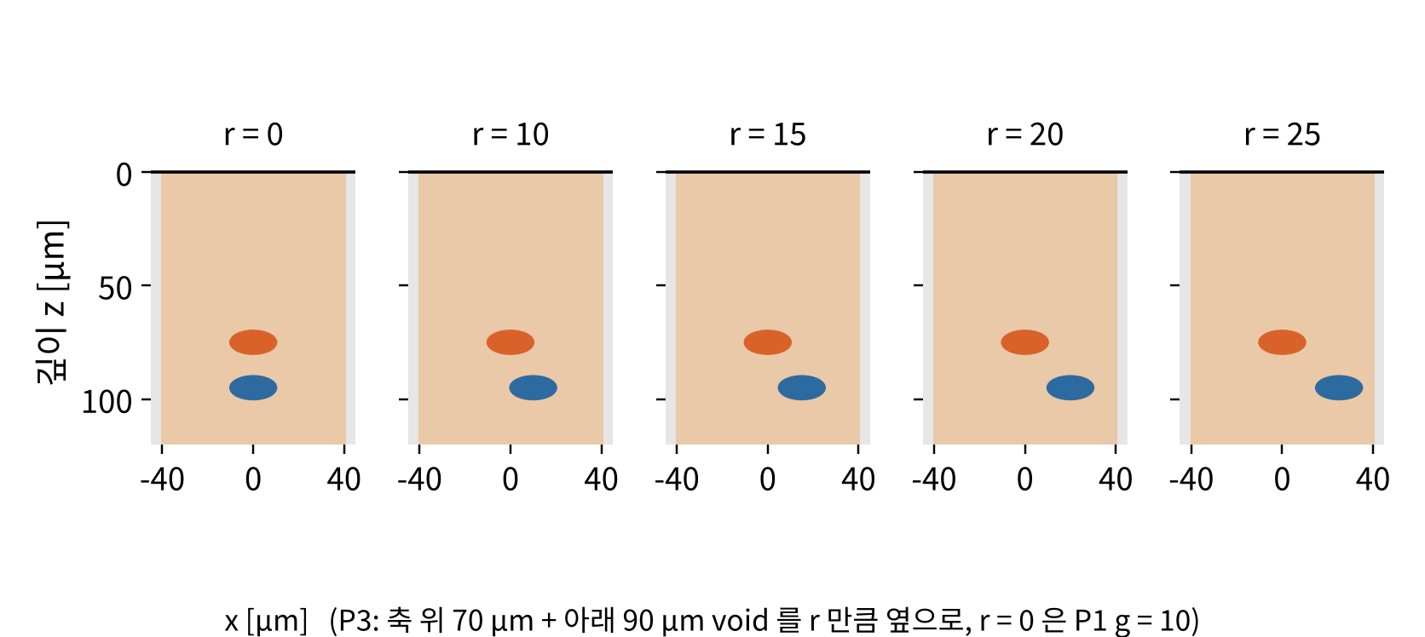
그림 2-3. P3 대각선 쌍 배치 (아래 void 를 축에서 r 만큼 비킴)

3. 결과
규칙마다 근거 그래프와 설명, 수치 표 순서로 적었다. 표의 케이스 이름을 누르면 부록 A 의 케이스별 그림으로 이동한다(쌍·형상 케이스).

3.1 규칙 1: 단독 신호 곡선
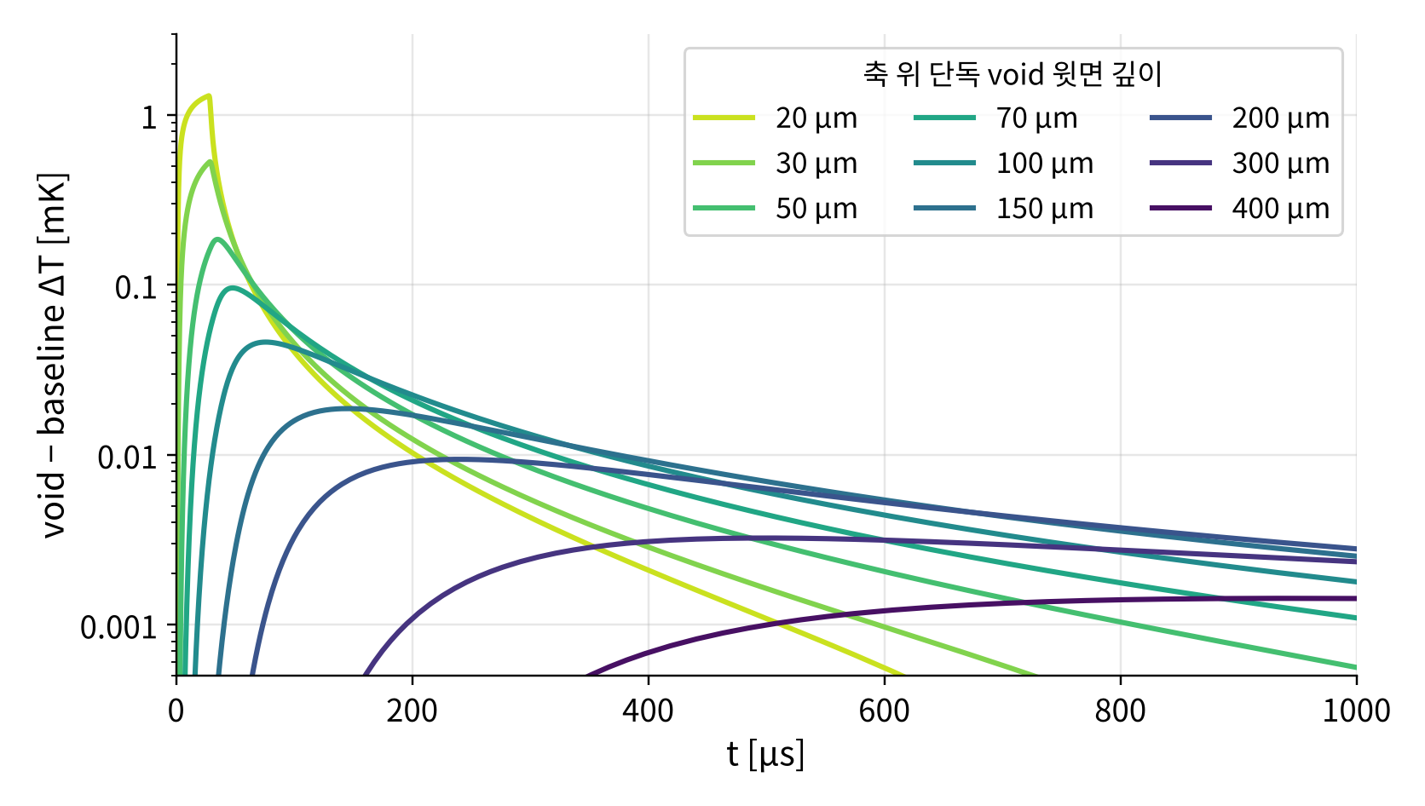
그림 3-1. 축 위 단독 void 의 신호 ΔT(t), 윗면 깊이별 (세로축 로그)
피크는 깊이 10 μm 6.08 mK, 70 μm 0.0958 mK, 150 μm 0.0187 mK, 300 μm 0.0032 mK, 480 μm 0.00066 mK 로 줄고, 피크 시각은 27 → 47 → 147 → 508 μs 로 늦어진다. 410 μm 보다 깊은 void 는 관측창 1000 μs 안에서 피크에 이르지 않는다.
깊은 void 의 곡선은 늦게 올라와 오래 남는다. 그래서 깊이가 다른 void 들을 더할 때는 피크값이 아니라 곡선을 더해야 한다.
축을 벗어난 단독 void 는 같은 깊이의 축 위 void 와 곡선 모양이 거의 같고(L2 차이 0.042 이하), 피크만 1.04~1.12 배 크다. 이 배율 f(d, r) 을 축 위 곡선에 곱하면 축 밖 void 의 곡선이 된다.
깊이 | 축 거리 r | 피크 배율 f (축 위 대비) | 곡선 모양 L2 차이
70 μm | 10 μm | 1.053 | 0.011
70 μm | 15 μm | 1.061 | 0.018
70 μm | 20 μm | 1.037 | 0.026
70 μm | 25 μm | 1.051 | 0.035
70 μm | 28 μm | 1.097 | 0.042
90 μm | 10 μm | 1.057 | 0.009
90 μm | 15 μm | 1.068 | 0.014
90 μm | 20 μm | 1.047 | 0.018
90 μm | 25 μm | 1.065 | 0.022
150 μm | 10 μm | 1.060 | 0.007
150 μm | 20 μm | 1.053 | 0.011
150 μm | 28 μm | 1.123 | 0.016
배율은 r 에 따라 단조롭지 않고 ±3 % 안에서 오르내린다. 원인은 이 스터디에서 정하지 않았다.
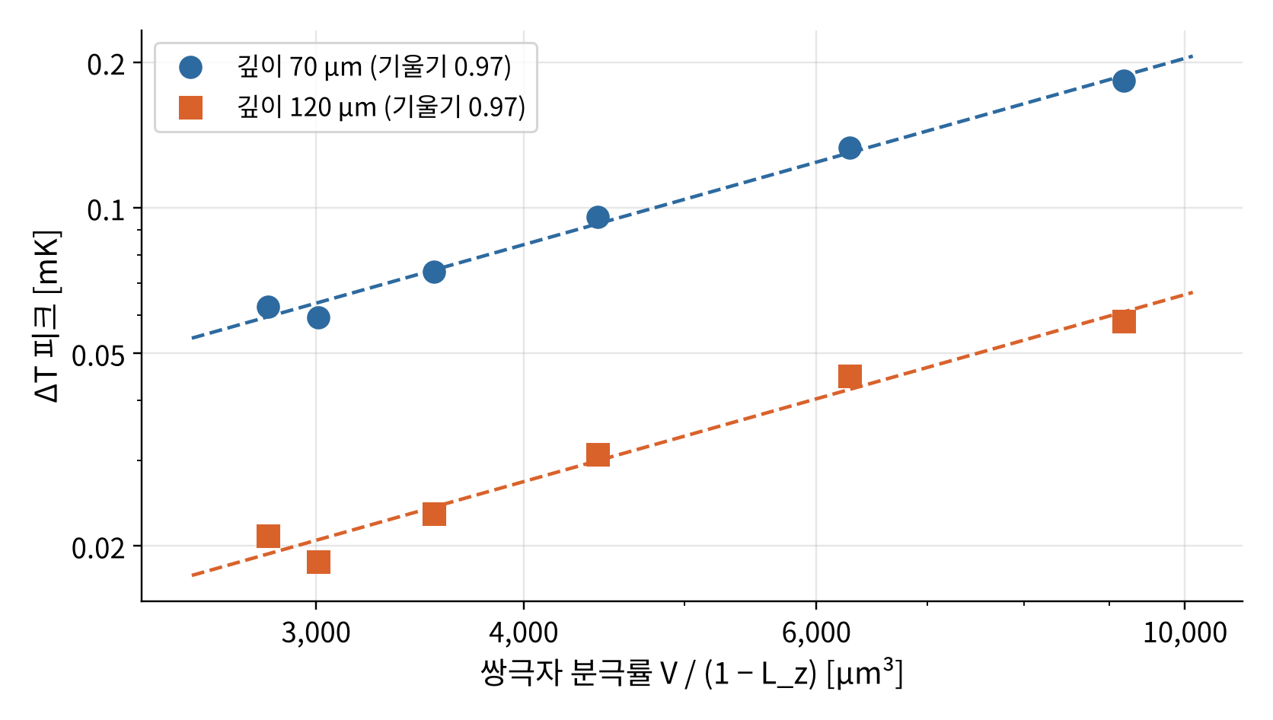
그림 3-2. 형상 6종의 ΔT 피크 대 쌍극자 분극률 V/(1 − L_z), 깊이 70 μm 와 120 μm (로그-로그)
두 깊이 모두 형상 6종이 한 직선에 모인다. 로그 기울기는 70 μm 0.968 (산포 4.3 %), 120 μm 0.972 (산포 6.8 %) 로, 절연 회전타원체 이론의 예측 기울기 1 과 맞는다 (Carslaw & Jaeger 16장, Stratton §3.27). L_z 는 두께 방향 감극 인자다.
피크로 정규화한 곡선은 기준 형상(10/10)과 L2 차이 0.09 이하(70 μm), 0.06 이하(120 μm)다. 두꺼운 형상은 피크가 조금 늦다(120 μm 에서 97 ~ 108 μs). 따라서 다른 형상의 단독 곡선은 같은 깊이의 기준 곡선을 분극률 비로 조정해 근사할 수 있다.

3.2 규칙 2: 떨어져 있으면 합
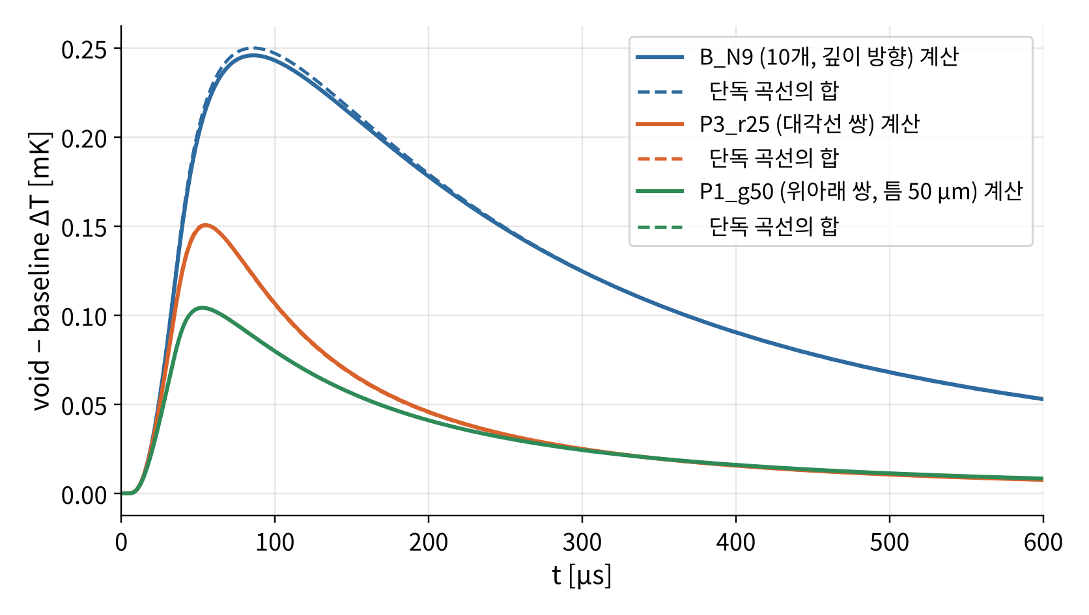
그림 3-3. 떨어진 배치의 계산 곡선(실선)과 단독 곡선의 합(점선)
깊이 방향 10개(B_N9), 대각선 쌍(P3_r25), 틈 50 μm 위아래 쌍(P1_g50) 모두 계산 곡선과 합 곡선이 거의 겹친다(피크 차이 −1.7 %, −0.2 %, −0.2 %).
케이스 | 거리 / 개수 | 계산 피크 [mK] | 합 피크 [mK] | 계산 / 합 | L2 차이 | 판정 (계산) | 판정 (합)
P1_g35 | 틈 35 μm | 0.1144 | 0.1148 | 0.996 (−0.4 %) | 0.003 | 불가 (잡음+비율) | 불가 (잡음+비율)
P1_g50 | 틈 50 μm | 0.1041 | 0.1043 | 0.998 (−0.2 %) | 0.001 | 불가 (잡음+비율) | 불가 (잡음+비율)
P1_g80 | 틈 80 μm | 0.09705 | 0.09707 | 1.000 (±0.0 %) | 0.001 | 불가 (잡음+비율) | 불가 (잡음+비율)
P2_s30 | 간격 30 μm | 0.2039 | 0.2014 | 1.012 (+1.2 %) | 0.012 | 불가 (잡음+비율) | 불가 (잡음+비율)
P2_s35 | 간격 35 μm | 0.204 | 0.2014 | 1.013 (+1.3 %) | 0.013 | 불가 (잡음+비율) | 불가 (잡음+비율)
P2_s42 | 간격 42 μm | 0.2032 | 0.2014 | 1.009 (+0.9 %) | 0.009 | 불가 (잡음+비율) | 불가 (잡음+비율)
P2_s50 | 간격 50 μm | 0.2026 | 0.2014 | 1.006 (+0.6 %) | 0.007 | 불가 (잡음+비율) | 불가 (잡음+비율)
P3_r20 | r 20 μm | 0.1489 | 0.1499 | 0.993 (−0.7 %) | 0.014 | 불가 (잡음+비율) | 불가 (잡음+비율)
P3_r25 | r 25 μm | 0.1505 | 0.1508 | 0.998 (−0.2 %) | 0.011 | 불가 (잡음+비율) | 불가 (잡음+비율)
B_N1 | N = 1 | 0.1505 | 0.1508 | 0.998 (−0.2 %) | 0.011 | 불가 (잡음+비율) | 불가 (잡음+비율)
B_N3 | N = 3 | 0.2082 | 0.211 | 0.987 (−1.3 %) | 0.017 | 불가 (잡음+비율) | 불가 (잡음+비율)
B_N6 | N = 6 | 0.2382 | 0.2428 | 0.981 (−1.9 %) | 0.019 | 불가 (잡음) | 불가 (잡음)
B_N9 | N = 9 | 0.2458 | 0.2499 | 0.983 (−1.7 %) | 0.016 | 불가 (잡음) | 불가 (잡음)
위아래 틈 35 μm 이상, 같은 깊이 중심 간격 30 μm 이상(틈 10 μm 이상), 대각선 축 거리 20 μm 이상에서 계산값은 합의 0.993 ~ 1.013 배다.
깊이 방향 B 계열은 N = 3 이상에서 합의 0.98 배 정도로 조금 작다. B 의 깊은 void 들은 깊이 15 μm 간격(틈 5 μm)으로 40° 씩 돌아 있어 이웃끼리 투영이 일부 겹치므로, 약한 위아래 차폐가 쌓인 것으로 해석한다.

3.3 규칙 3: 나란히 붙으면 합보다 크다
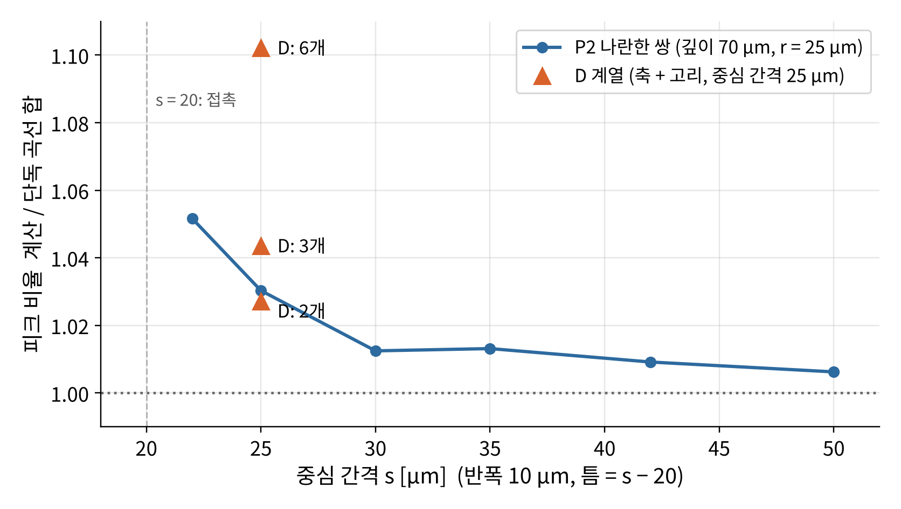
그림 3-4. 같은 깊이 70 μm 나란한 쌍의 계산 / 합 대 중심 간격 (삼각형: D 계열 2, 3, 6개)
쌍의 비율은 틈 2 μm(s = 22)에서 1.052, 5 μm(s = 25)에서 1.030 이고, 틈 10 μm 이상에서는 1.006 ~ 1.013 으로 거의 합이다. 같은 깊이에서 이웃이 맞닿을수록 합보다 커진다.
같은 간격 25 μm 이라도 void 가 많을수록 커진다(D: 2개 1.027, 3개 1.044, 6개 1.102).
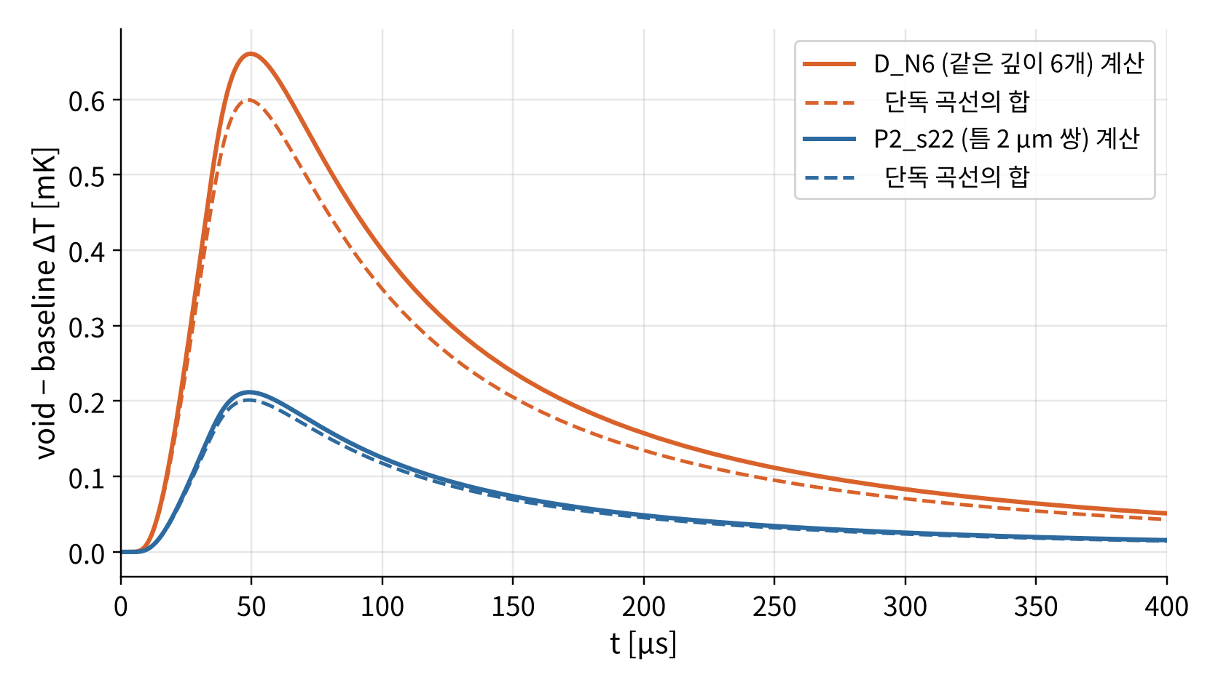
그림 3-5. 같은 깊이 배치의 계산 곡선(실선)과 단독 곡선의 합(점선)
D_N6 은 곡선 전체가 합보다 크고(피크 +10.2 %), 피크 시각은 1 μs 안에서 같다. 붙어 있는 쌍(P2_s22)은 +5.2 % 다.
케이스 | 간격 / 개수 | 계산 피크 [mK] | 합 피크 [mK] | 계산 / 합 | L2 차이 | 판정 (계산) | 판정 (합)
P2_s22 | 간격 22 μm | 0.2118 | 0.2014 | 1.052 (+5.2 %) | 0.048 | 불가 (잡음+비율) | 불가 (잡음+비율)
P2_s25 | 간격 25 μm | 0.2075 | 0.2014 | 1.030 (+3.0 %) | 0.029 | 불가 (잡음+비율) | 불가 (잡음+비율)
P2_s30 | 간격 30 μm | 0.2039 | 0.2014 | 1.012 (+1.2 %) | 0.012 | 불가 (잡음+비율) | 불가 (잡음+비율)
P2_s35 | 간격 35 μm | 0.204 | 0.2014 | 1.013 (+1.3 %) | 0.013 | 불가 (잡음+비율) | 불가 (잡음+비율)
P2_s42 | 간격 42 μm | 0.2032 | 0.2014 | 1.009 (+0.9 %) | 0.009 | 불가 (잡음+비율) | 불가 (잡음+비율)
P2_s50 | 간격 50 μm | 0.2026 | 0.2014 | 1.006 (+0.6 %) | 0.007 | 불가 (잡음+비율) | 불가 (잡음+비율)
D_N2 | 2개 | 0.2018 | 0.1965 | 1.027 (+2.7 %) | 0.025 | 불가 (잡음+비율) | 불가 (잡음+비율)
D_N3 | 3개 | 0.3101 | 0.2972 | 1.044 (+4.4 %) | 0.041 | 불가 (비율) | 불가 (비율)
D_N6 | 6개 | 0.6604 | 0.5992 | 1.102 (+10.2 %) | 0.092 | 가능 | 가능
여러 개가 모였을 때의 초과분을 쌍별 초과분의 합으로 설명할 수 있는지 확인했다. 축-고리 쌍(간격 25 μm)의 초과분은 D_N2 에서, 고리-고리 쌍은 P2 의 간격별 값에서 가져와 더했다. D_N3 은 초과분의 92 %, D_N6 은 79 % 가 쌍별 합으로 설명된다. 이웃이 많은 배치에서는 쌍별 보정만으로는 부족하고 다체 효과가 남는다.

3.4 규칙 4: 위아래로 겹치면 합보다 작다
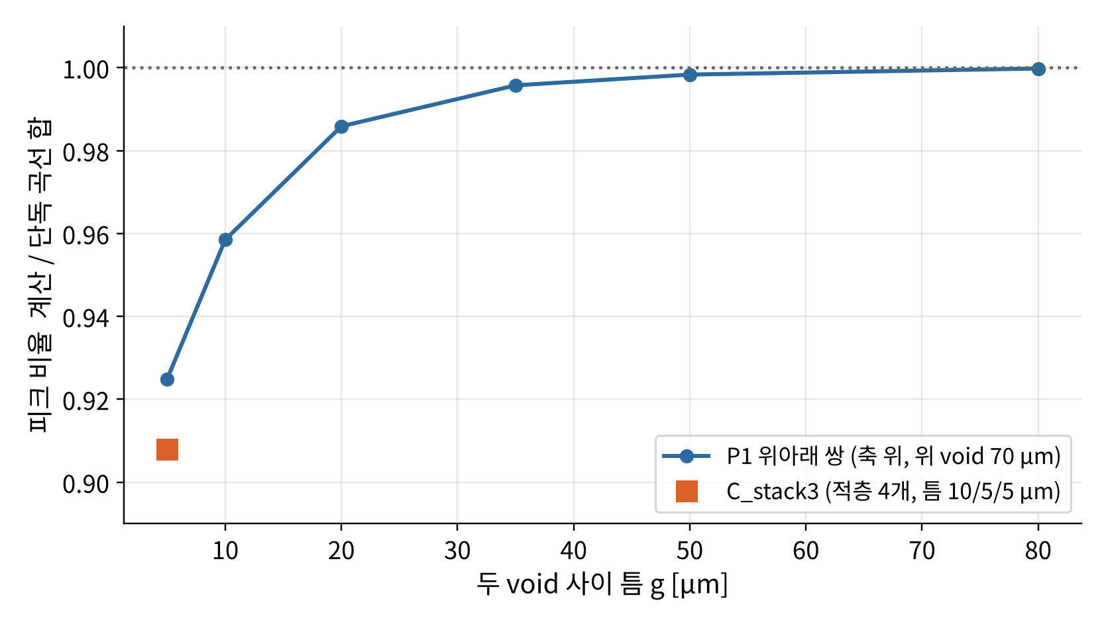
그림 3-6. 축 위 위아래 쌍의 계산 / 합 대 두 void 사이 틈 (사각형: 축 위 4개 적층 C_stack3)
틈 5 μm 에서 0.925, 10 μm 0.958, 20 μm 0.986, 35 μm 0.996 이고 80 μm 에서 1.000 이다. 아래 void 가 위 void 의 열그림자 안에 있을수록 합보다 작아지고, 틈 20 μm 를 넘으면 차이가 1.4 % 이하로 줄어든다.
축 위 4개 적층(C_stack3, 틈 10/5/5 μm)은 0.908 이다. 깊이 방향으로 여러 개가 겹쳐 쌓이면 차폐가 누적된다.
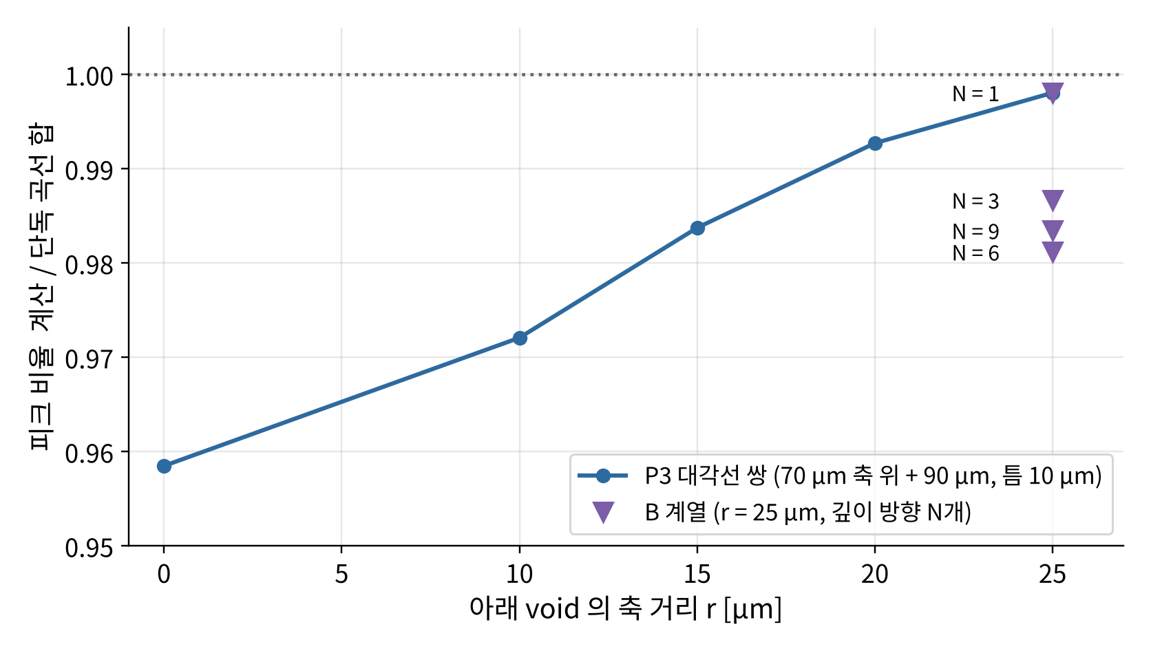
그림 3-7. 대각선 쌍의 계산 / 합 대 아래 void 의 축 거리 (역삼각형: 깊이 방향 B 계열, r = 25 μm)
아래 void 를 축에서 비킬수록 차폐가 풀린다. r = 0 에서 0.958, 10 μm 0.972, 15 μm 0.984, 20 μm 0.993, 25 μm 0.998 이다. 아래 void 가 위 void 의 투영(반경 10 μm)을 벗어나는 r = 20 μm 부근부터 거의 합이다.
케이스 | 틈 / 축 거리 | 계산 피크 [mK] | 합 피크 [mK] | 계산 / 합 | L2 차이 | 판정 (계산) | 판정 (합)
P1_g05 | 틈 5 μm | 0.1453 | 0.1571 | 0.925 (−7.5 %) | 0.078 | 불가 (잡음+비율) | 불가 (잡음+비율)
P1_g10 | 틈 10 μm | 0.1417 | 0.1479 | 0.958 (−4.2 %) | 0.041 | 불가 (잡음+비율) | 불가 (잡음+비율)
P1_g20 | 틈 20 μm | 0.1303 | 0.1322 | 0.986 (−1.4 %) | 0.013 | 불가 (잡음+비율) | 불가 (잡음+비율)
P1_g35 | 틈 35 μm | 0.1144 | 0.1148 | 0.996 (−0.4 %) | 0.003 | 불가 (잡음+비율) | 불가 (잡음+비율)
P1_g50 | 틈 50 μm | 0.1041 | 0.1043 | 0.998 (−0.2 %) | 0.001 | 불가 (잡음+비율) | 불가 (잡음+비율)
P1_g80 | 틈 80 μm | 0.09705 | 0.09707 | 1.000 (±0.0 %) | 0.001 | 불가 (잡음+비율) | 불가 (잡음+비율)
P3_r10 | r 10 μm | 0.1465 | 0.1507 | 0.972 (−2.8 %) | 0.030 | 불가 (잡음+비율) | 불가 (잡음+비율)
P3_r15 | r 15 μm | 0.1487 | 0.1512 | 0.984 (−1.6 %) | 0.020 | 불가 (잡음+비율) | 불가 (잡음+비율)
P3_r20 | r 20 μm | 0.1489 | 0.1499 | 0.993 (−0.7 %) | 0.014 | 불가 (잡음+비율) | 불가 (잡음+비율)
P3_r25 | r 25 μm | 0.1505 | 0.1508 | 0.998 (−0.2 %) | 0.011 | 불가 (잡음+비율) | 불가 (잡음+비율)
C_stack3 | 적층 4개 | 0.1851 | 0.2039 | 0.908 (−9.2 %) | 0.093 | 불가 (잡음+비율) | 불가 (잡음+비율)

4. 종합 검증: 무작위 배치 예측

4.1 방법
반폭 10 / 두께 10 μm 단독 곡선 라이브러리로 무작위 10개 배치(F: 윗면 깊이 ≥ 70 μm, F0: 로드 전체)를 예측했다. 각 void 의 곡선은 다음처럼 만들었다.
- 깊이: 10 μm 간격 축 위 단독 곡선 사이를 선형 보간한다.
- 축 거리: 3.1절의 피크 배율 f(d, r) 을 곱한다. 깊이 70, 90, 150 μm 사이는 선형 보간하고, 범위 밖은 가장 가까운 깊이의 값을 쓴다. r > 28 μm 는 선형 외삽한다.
- 상호작용 보정은 넣지 않았다. 순수한 단독 곡선의 합이다.
F0_seed3 은 void 하나가 표면을 뚫고 나와(윗면 0.7 μm) 표면 구멍의 신호이므로 제외했다.

4.2 결과
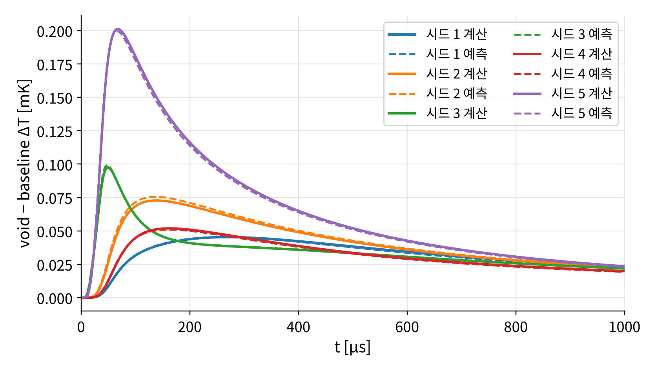
그림 4-1. 무작위 10개 배치 F 5종: 계산(실선) 대 단독 곡선 라이브러리의 합(점선)
피크, 피크 시각, 곡선 모양이 모두 잘 맞는다. 피크 오차는 −1.7 ~ +3.8 % 이고, 잡음 여유와 대비 여유도 거의 같아 판정이 모두 일치한다.
케이스 | 얕은 깊이 | 계산 피크 [mK] | 예측 피크 [mK] | 예측 / 계산 | 잡음 여유 계산 / 예측 | 판정 계산 / 예측
F_seed1 | 131 μm | 0.04531 | 0.04532 | 1.000 | ×0.17 / ×0.17 | 불가 (잡음+비율) / 불가 (잡음+비율)
F_seed2 | 114 μm | 0.07275 | 0.07553 | 1.038 | ×0.28 / ×0.29 | 불가 (잡음+비율) / 불가 (잡음+비율)
F_seed3 | 71 μm | 0.09749 | 0.09918 | 1.017 | ×0.38 / ×0.38 | 불가 (잡음+비율) / 불가 (잡음+비율)
F_seed4 | 126 μm | 0.05184 | 0.05096 | 0.983 | ×0.20 / ×0.20 | 불가 (잡음+비율) / 불가 (잡음+비율)
F_seed5 | 78 μm | 0.2012 | 0.1995 | 0.992 | ×0.78 / ×0.77 | 불가 (잡음+비율) / 불가 (잡음+비율)
F0_seed1 | 71 μm | 0.1024 | 0.1013 | 0.990 | ×0.39 / ×0.39 | 불가 (잡음+비율) / 불가 (잡음+비율)
F0_seed2 | 51 μm | 0.2496 | 0.2654 | 1.063 | ×0.96 / ×1.02 | 불가 (잡음+비율) / 불가 (비율)
F0_seed4 | 65 μm | 0.1454 | 0.1447 | 0.995 | ×0.56 / ×0.56 | 불가 (잡음+비율) / 불가 (잡음+비율)
F0_seed5 | 9 μm | 1.501 | 8.261 | 5.502 | ×5.81 / ×31.95 | 가능 / 가능

4.3 예측이 어긋난 경우
F0_seed2 는 피크를 6 % 크게 예측했고, 잡음 여유가 계산 ×0.96, 예측 ×1.02 로 기준을 사이에 두었다. 두 경우 모두 대비 기준에 못 미쳐 판정은 '불가' 로 같지만, 기준 근처에서는 몇 % 의 예측 오차가 판정 사유를 바꿀 수 있다. 이 배치에는 라이브러리의 축 거리 배율이 측정되지 않은 깊이 51 μm 의 void 가 있다.
F0_seed5 는 예측이 계산의 5.5 배로 크게 빗나갔다. 이 배치의 가장 얕은 void 세 개는 깊이 9, 24, 32 μm 에서 축으로부터 28, 19, 16 μm 떨어져 있다. 라이브러리는 이들을 축 위 단독 곡선(깊이 10 μm 에서 6.08 mK) × 깊이 70 μm 의 배율(약 1.1)로 다뤘다. 그러나 펌프 빔(w = 10 μm)이 축에 있으므로, 표면 가까이에서는 축을 벗어난 void 의 신호가 축 위 void 보다 훨씬 작을 것이다. 따라서 이 실패는 중첩 규칙이 틀려서가 아니라 라이브러리에 얕은 깊이의 축 거리 의존성이 없어서 생긴 것으로 판단한다(해석).

5. 결론
- 규칙 1: 단독 신호 곡선은 깊이가 주된 변수이고(10 → 480 μm 에서 피크 1/9000), 축 거리는 1.04~1.12 배, 형상은 쌍극자 분극률 V/(1 − L_z) 에 비례하는 배율로 정리된다(깊이 70 μm 이상에서 확인).
- 규칙 2: 떨어진 void 의 신호는 단독 곡선의 합이다. 위아래 틈 35 μm 이상, 같은 깊이 틈 10 μm 이상, 대각선 축 거리 20 μm 이상이면 차이가 1.3 % 이내다.
- 규칙 3: 같은 깊이에서 맞닿을수록 합보다 커진다. 쌍은 틈 2 μm 에서 +5.2 %, 같은 깊이 6개는 +10.2 % 이며 이 중 약 80 % 는 쌍별 초과분의 합으로 설명된다.
- 규칙 4: 위아래로 겹칠수록 합보다 작아진다. 틈 5 μm 에서 −7.5 %, 축 위 4개 적층은 −9.2 % 이고, 아래 void 를 축에서 20 μm 이상 비키면 차폐가 거의 사라진다.
- 실무 규칙: 여러 void 의 신호는 단독 곡선의 합으로 먼저 추정하고, 같은 깊이에서 틈 5 μm 이내로 붙은 이웃이 있으면 쌍마다 +3 ~ 5 %, 위아래로 틈 10 μm 이내로 겹친 쌍이 있으면 −4 ~ 8 % 를 보정한다. 예측된 여유가 ×0.9 ~ 1.1 로 기준 근처이면 직접 계산한다.

6. 한계
- 상호작용은 반폭 10 / 두께 10 μm void 쌍, 위 void 깊이 70 μm 에서만 측정했다. 더 깊거나 형상이 다른 쌍의 보정량은 확인하지 않았다.
- 단독 곡선의 축 거리 의존성은 깊이 70, 90, 150 μm, r ≤ 28 μm 에서만 있다. 표면 가까이의 축 밖 void 는 라이브러리 밖이다(F0_seed5).
- 형상 비례는 깊이 70, 120 μm 축 위에서만 확인했다.
- 셋 이상 근접한 배치의 다체 효과는 쌍별 보정으로 79~92 % 만 설명된다.
- 무작위 배치(F, F0)는 void 겹침과 축 통과를 허용했다.
- 선형 모델이며 물성·흡수율의 온도 의존성이 없다. 판정은 baseline 피크 10 K 스케일 기준이다. 관측창 1000 μs 에서 410 μm 보다 깊은 단독 void 는 피크에 이르지 않는다.

참고
- H. S. Carslaw, J. C. Jaeger, Conduction of Heat in Solids, 2nd ed. (Oxford), Ch. 16 (spheroidal inclusions).
- J. A. Stratton, Electromagnetic Theory (McGraw-Hill), §3.27 (depolarisation factors of spheroids).

부록 A. 케이스별 그림
쌍(P1, P2, P3)과 형상(P4) 케이스의 그림이다. 각 그림: 온도장 MAP(void 위치 표시)과 평면도, 신호 그래프, 지표 표와 void 정보. 나머지 케이스의 그림은 results/multi_void/figs 와 results/superposition/figs 에 있다.

P1_g05 — 축 위 쌍, 틈 5 μm
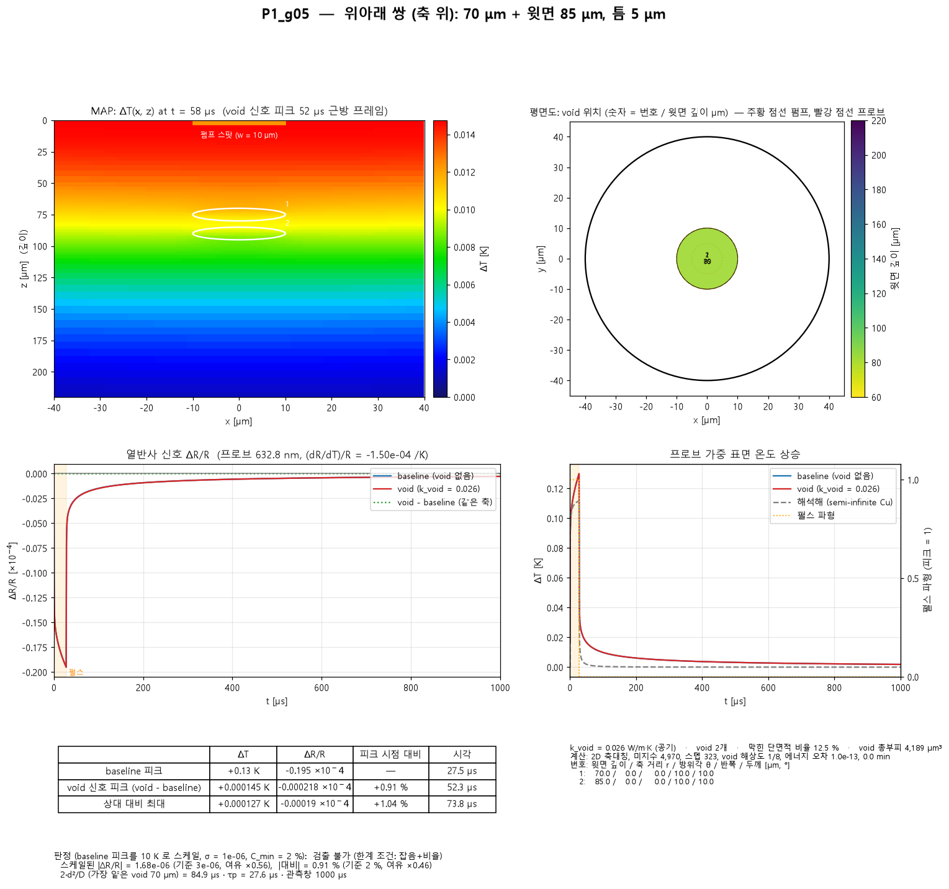

P1_g10 — 축 위 쌍, 틈 10 μm
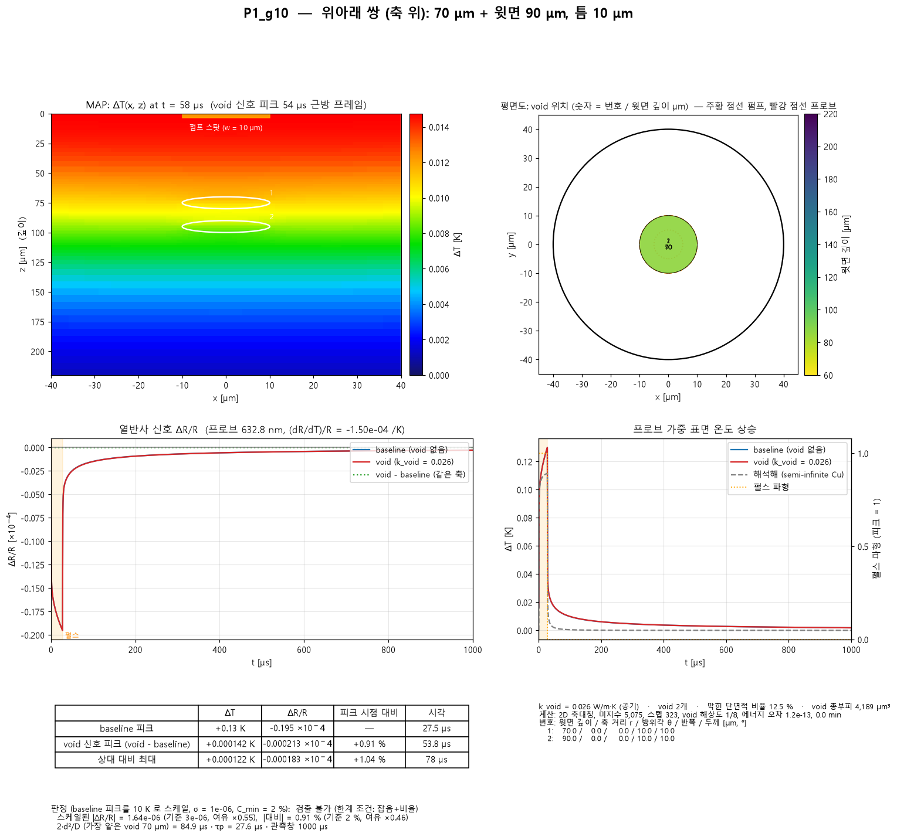

P1_g20 — 축 위 쌍, 틈 20 μm
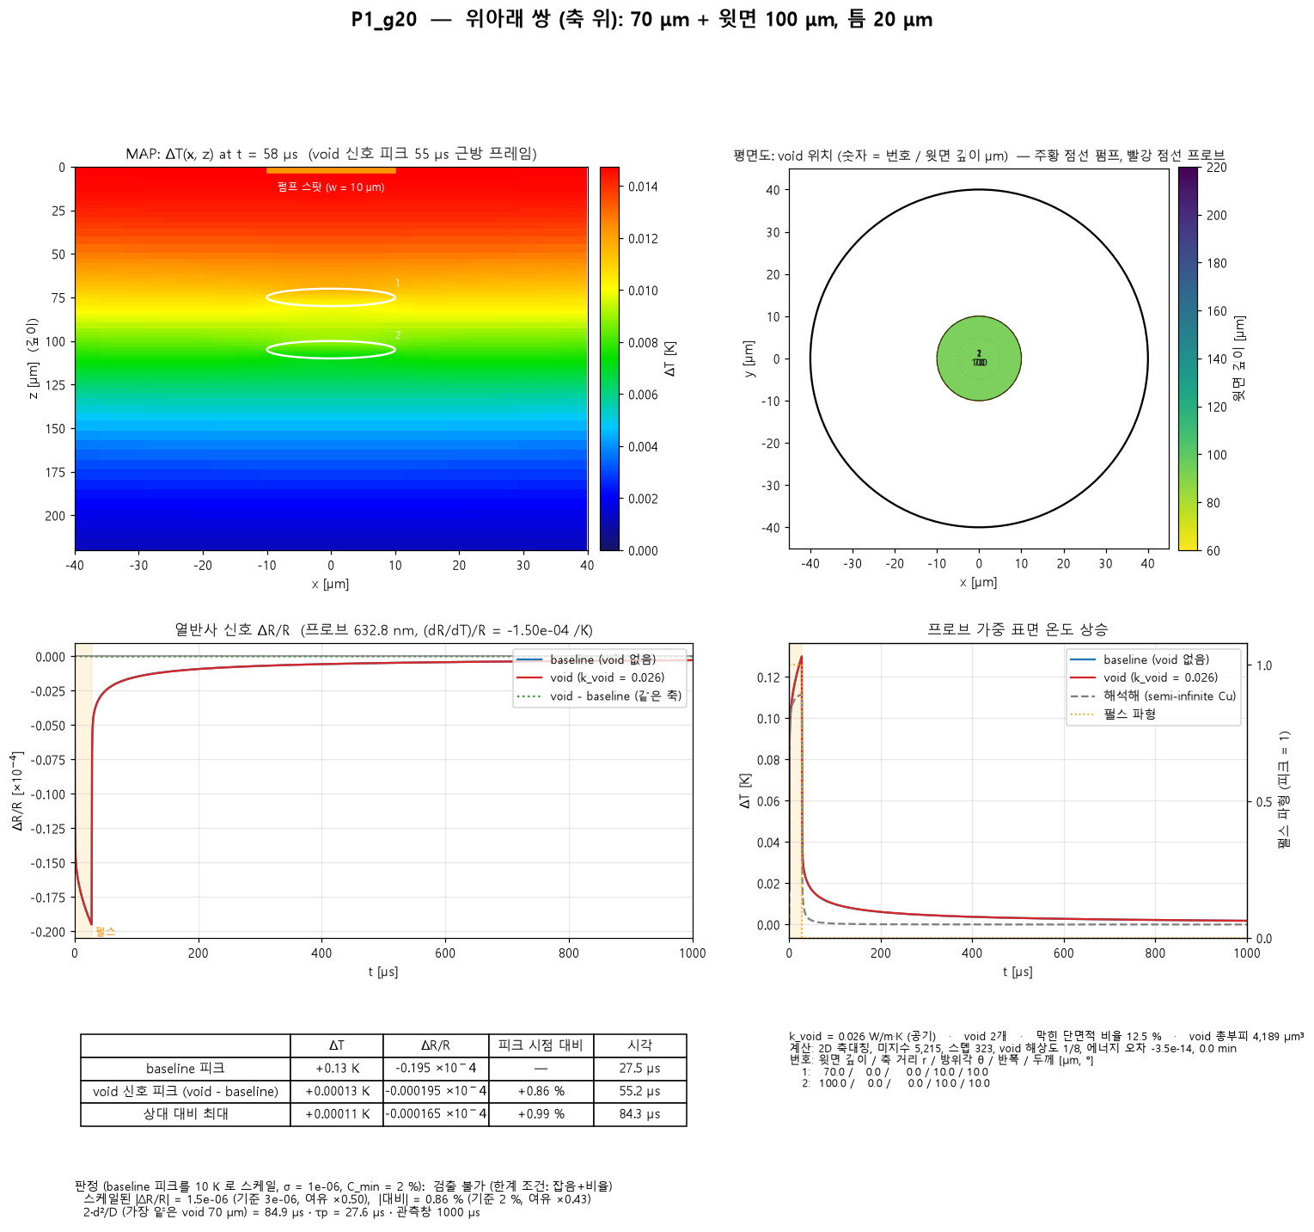

P1_g35 — 축 위 쌍, 틈 35 μm
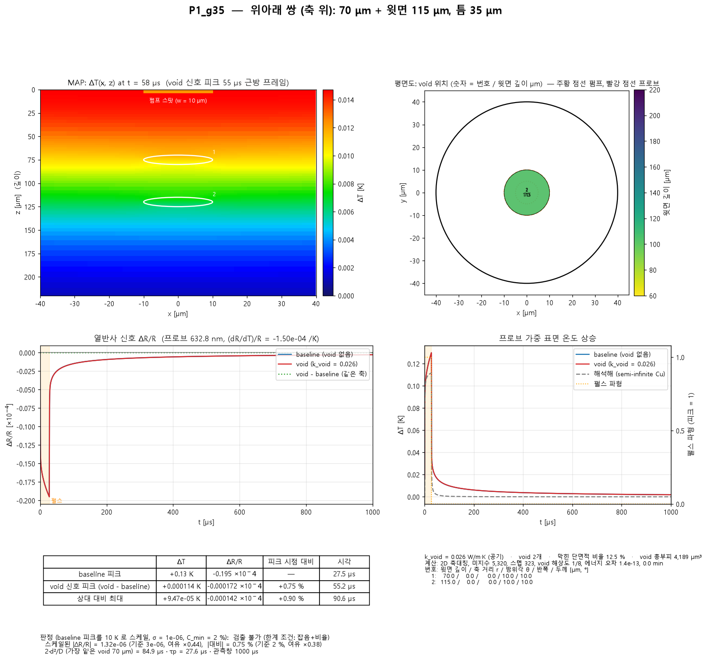

P1_g50 — 축 위 쌍, 틈 50 μm
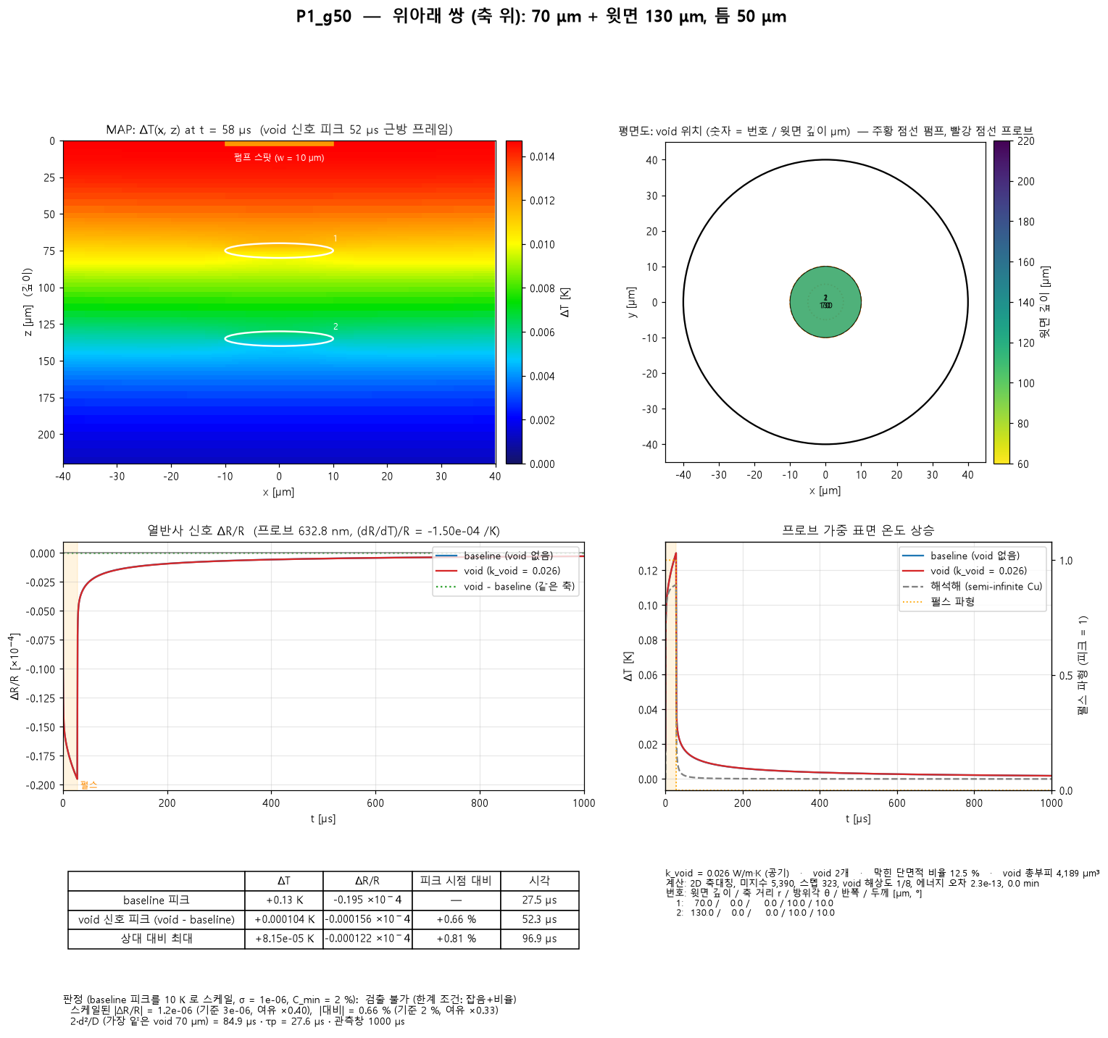

P1_g80 — 축 위 쌍, 틈 80 μm
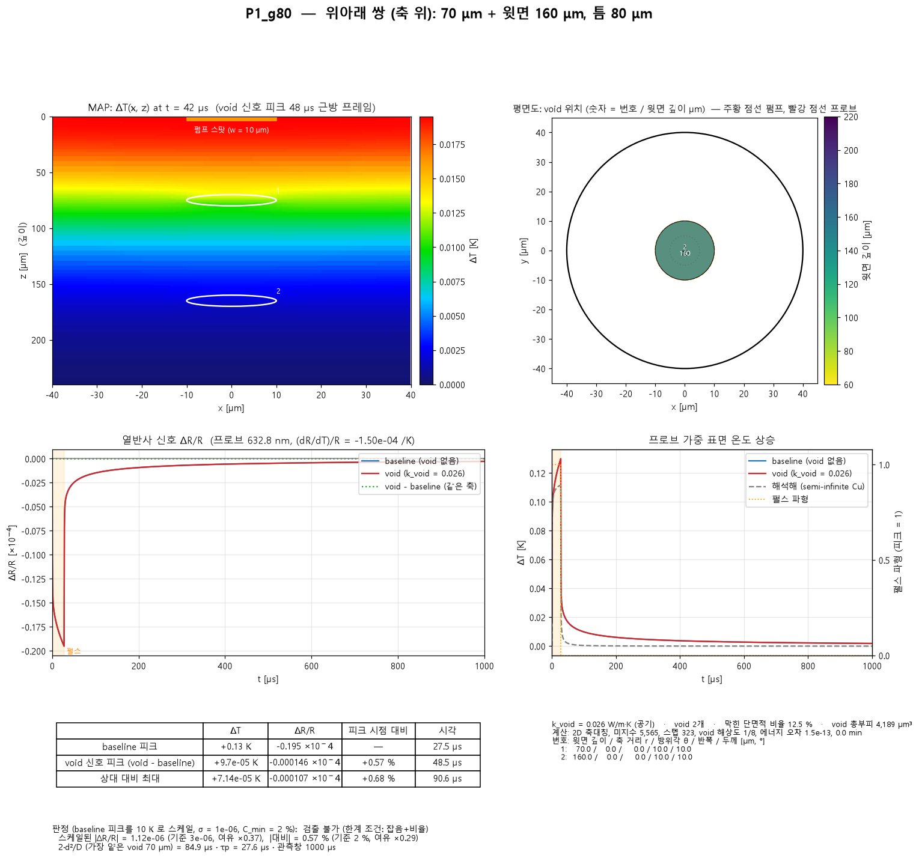

P2_s22 — 같은 깊이 쌍, 중심 간격 22 μm
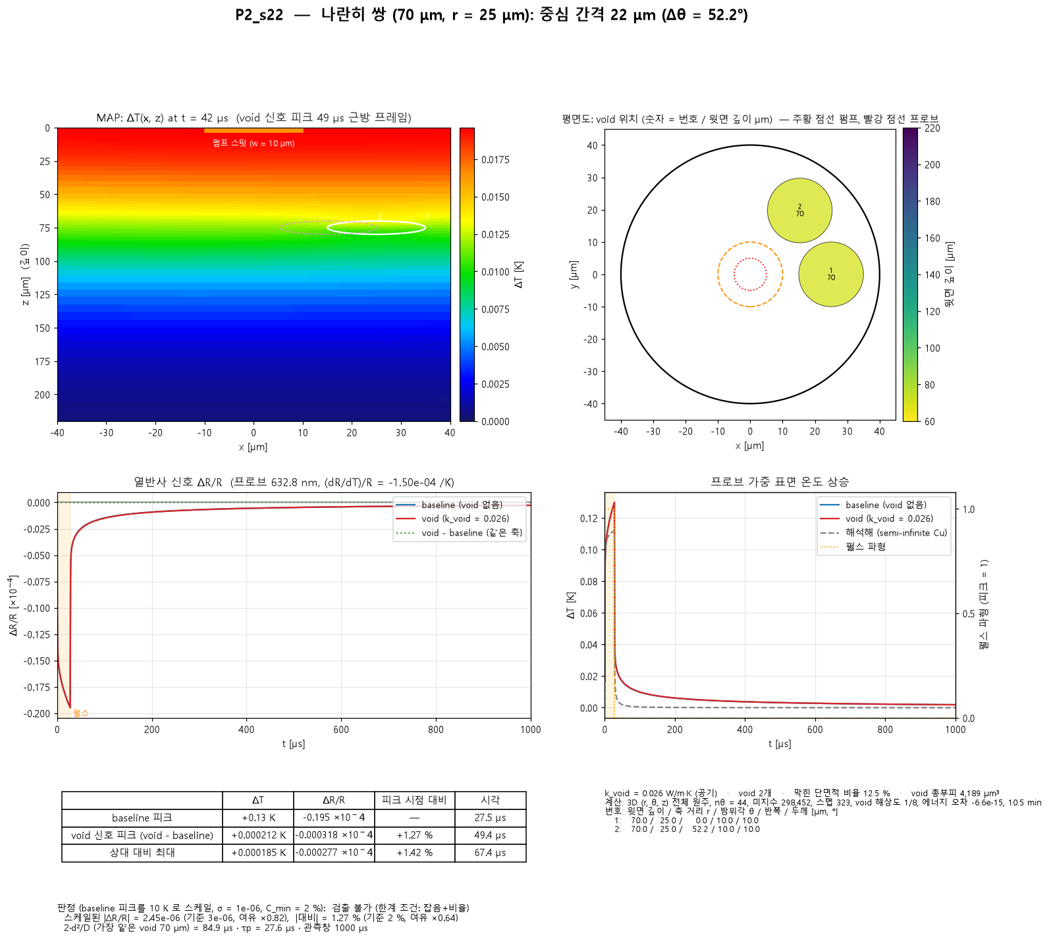

P2_s25 — 같은 깊이 쌍, 중심 간격 25 μm
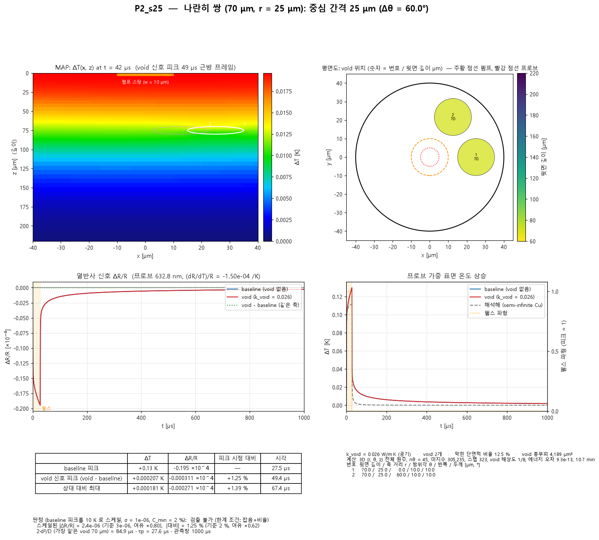

P2_s30 — 같은 깊이 쌍, 중심 간격 30 μm
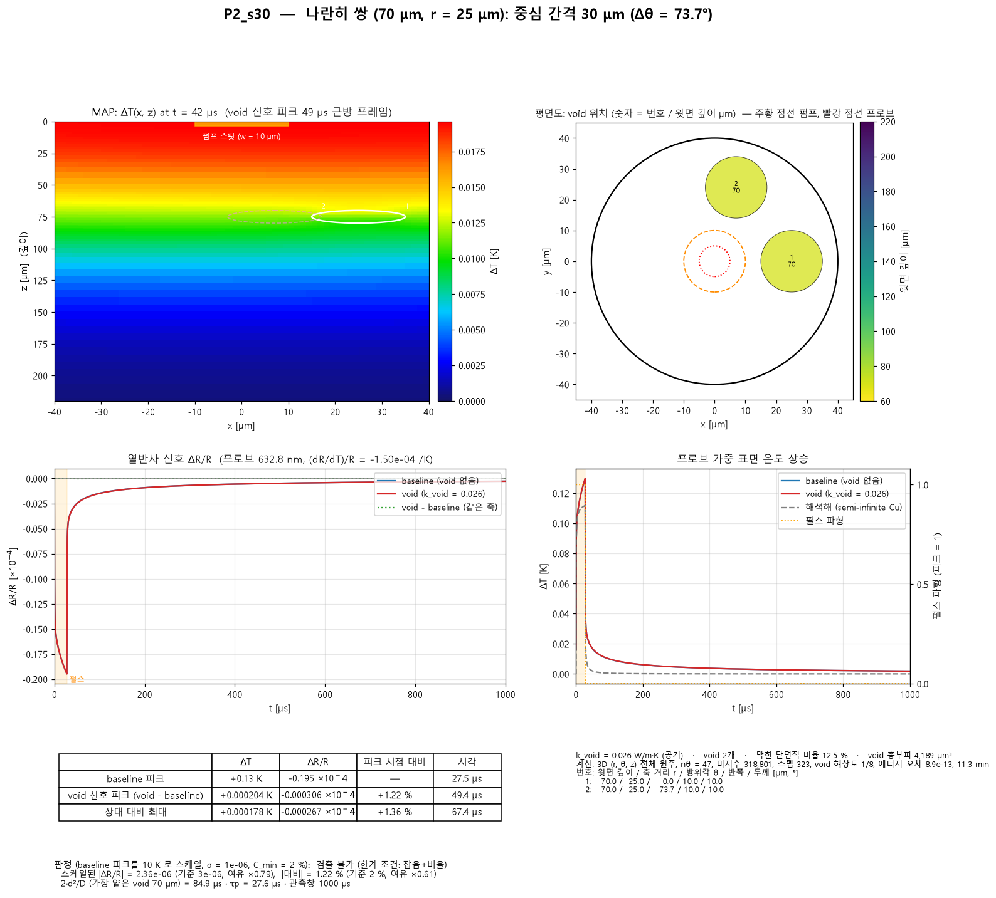

P2_s35 — 같은 깊이 쌍, 중심 간격 35 μm
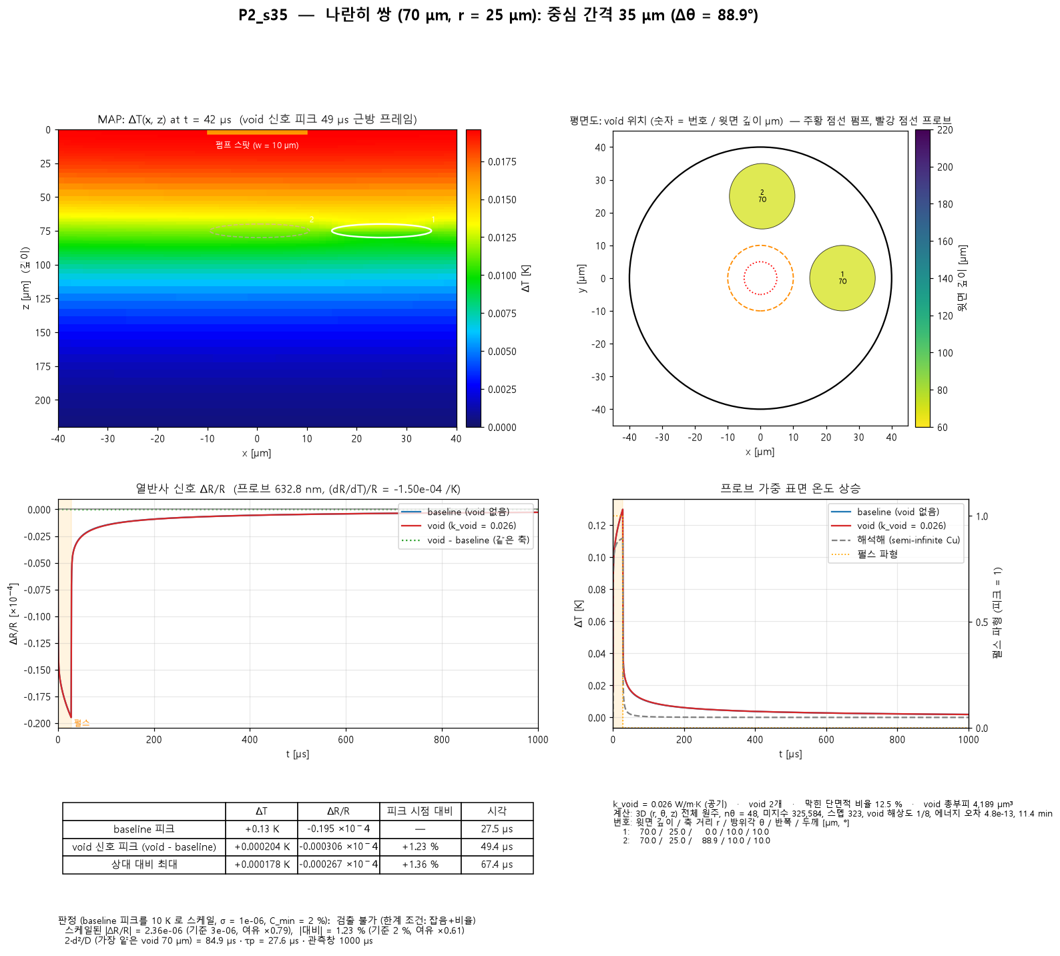

P2_s42 — 같은 깊이 쌍, 중심 간격 42 μm
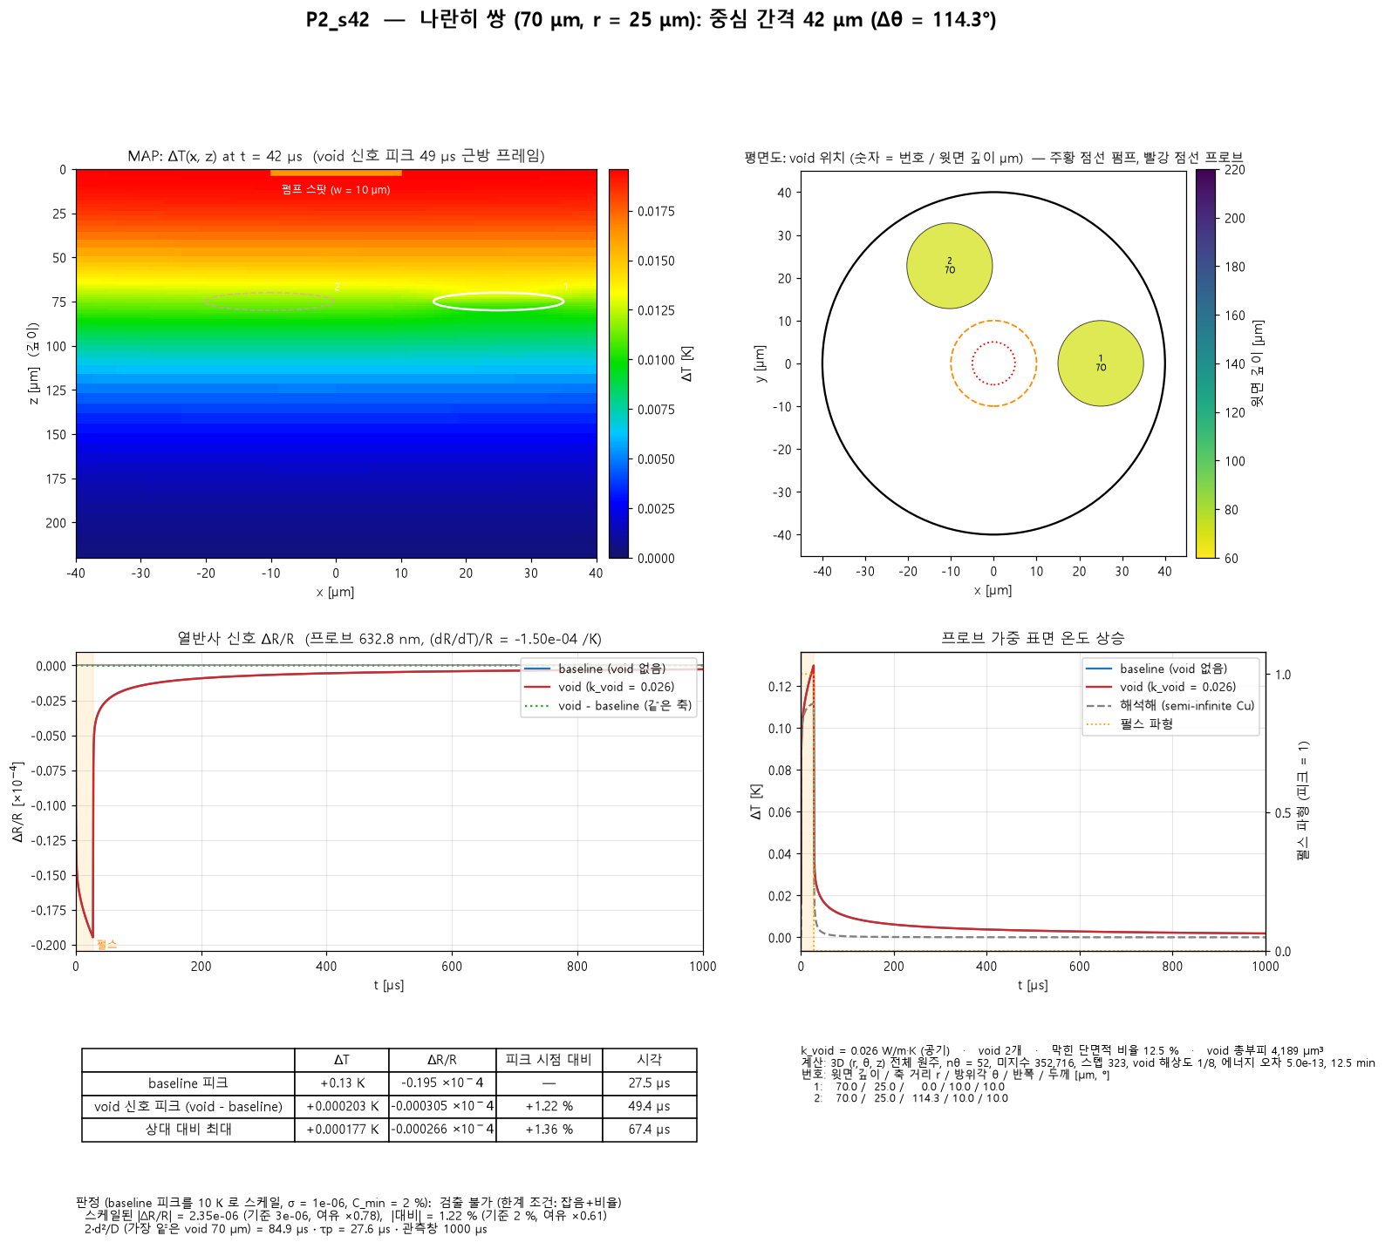

P2_s50 — 같은 깊이 쌍, 중심 간격 50 μm
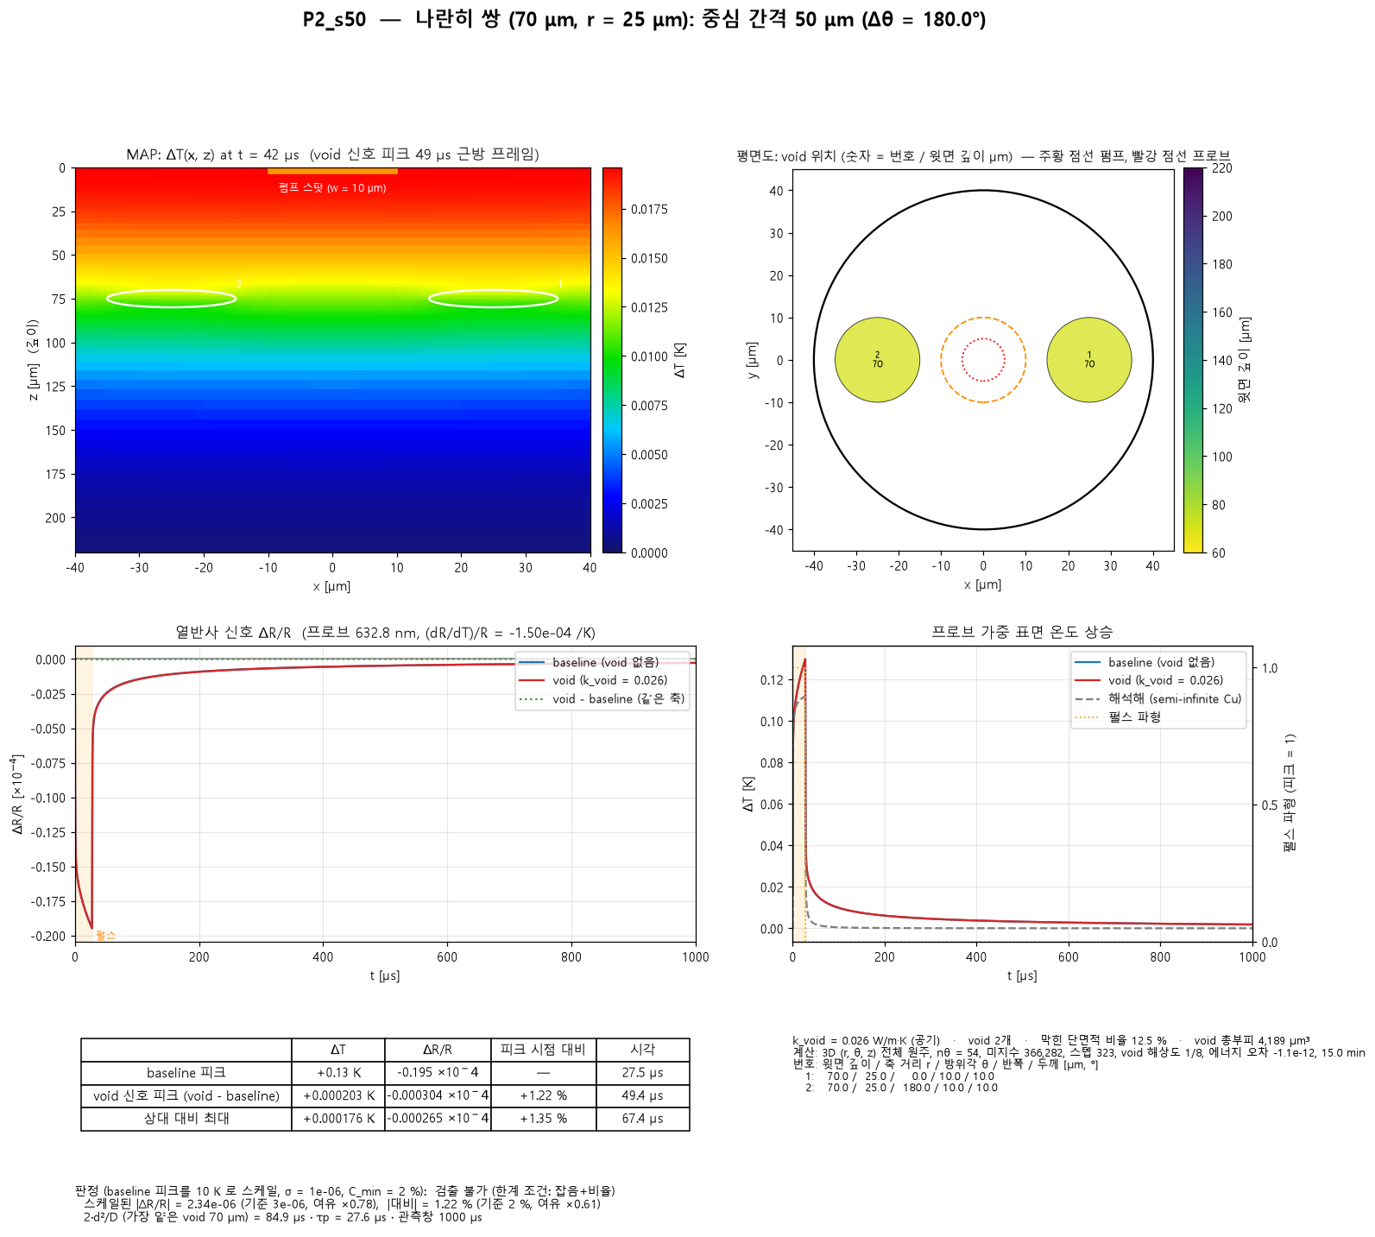

P3_r10 — 대각선 쌍, 아래 void r = 10 μm
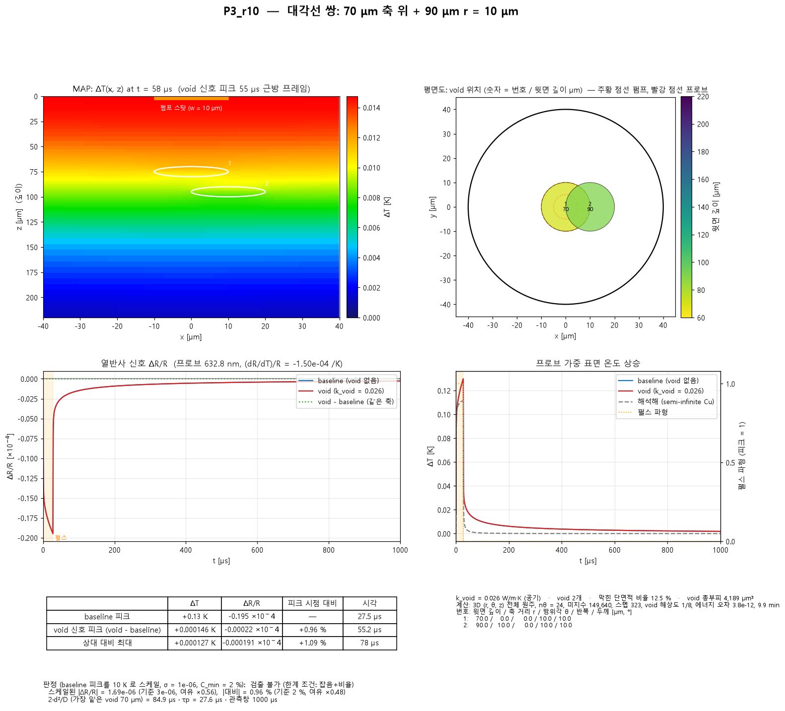

P3_r15 — 대각선 쌍, 아래 void r = 15 μm
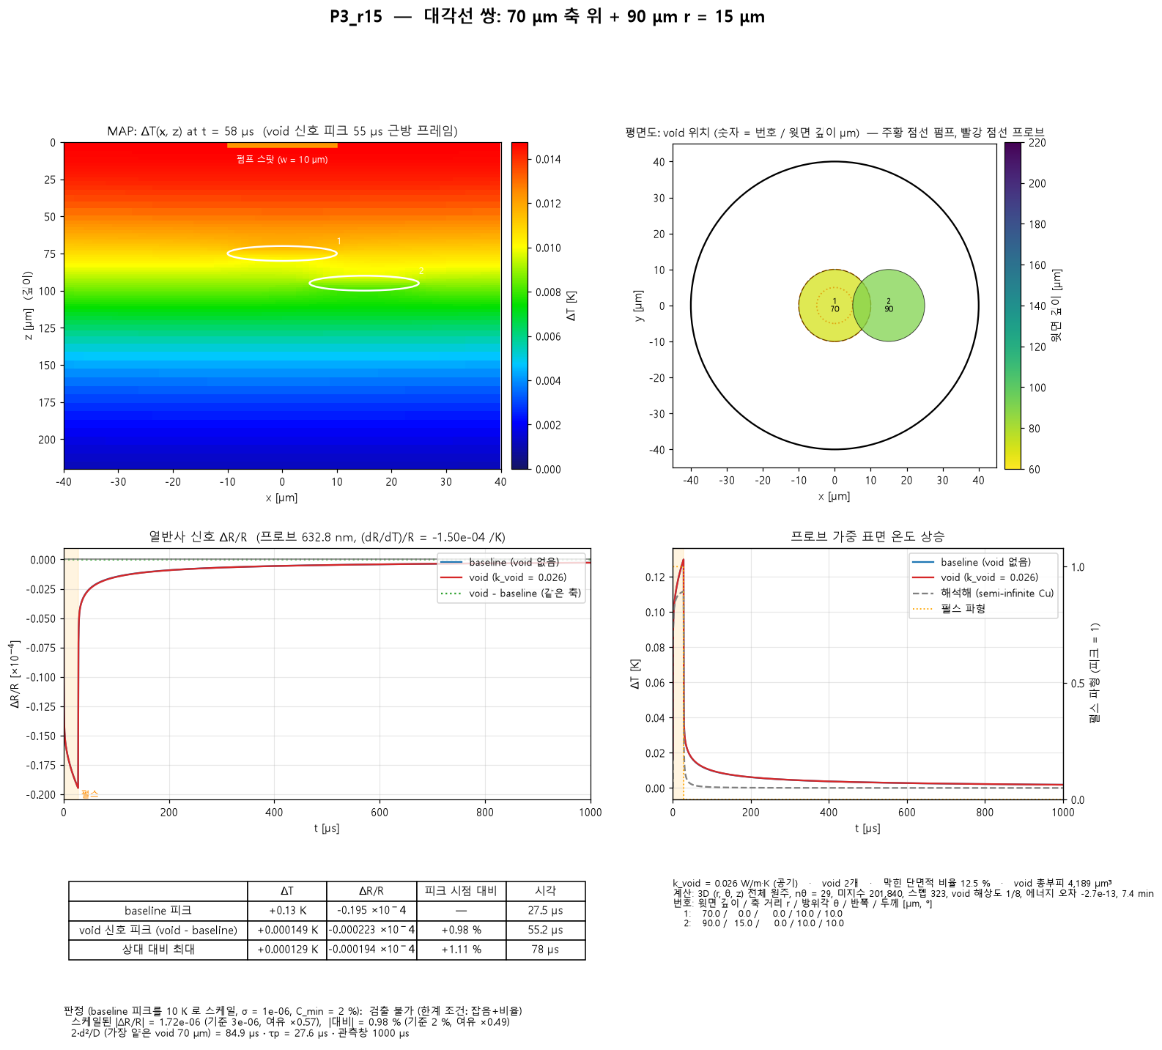

P3_r20 — 대각선 쌍, 아래 void r = 20 μm
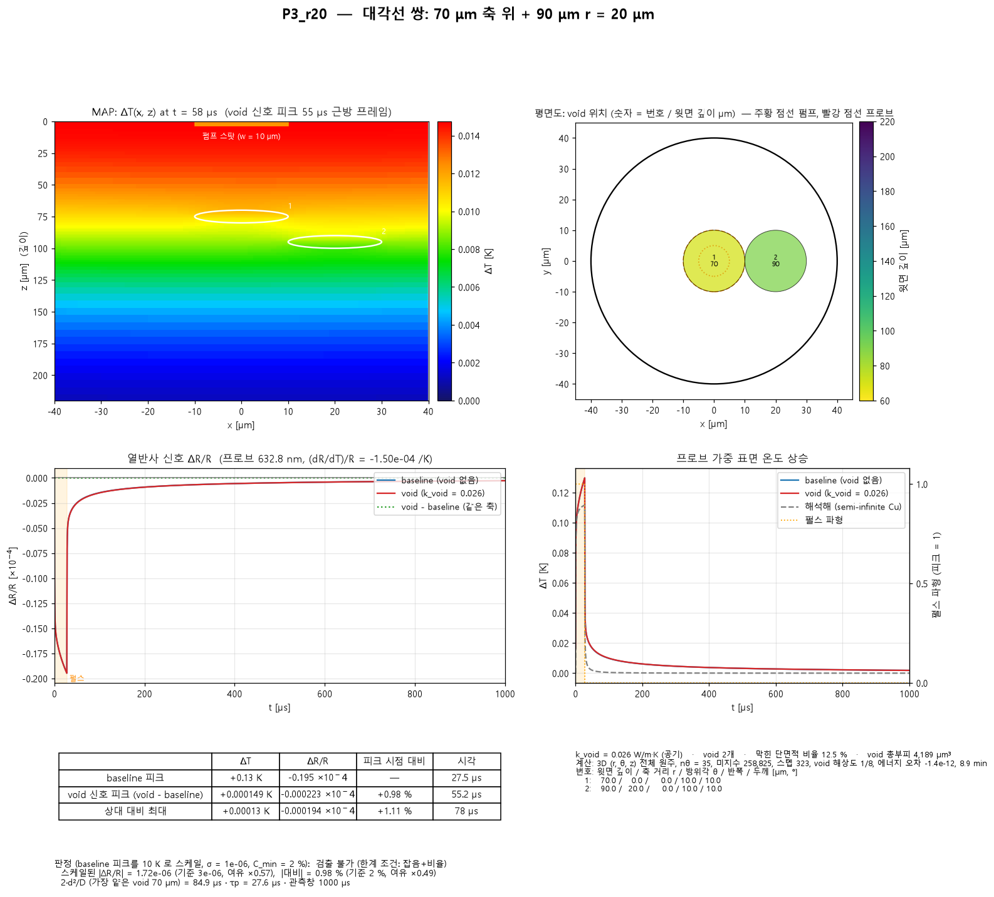

P3_r25 — 대각선 쌍, 아래 void r = 25 μm
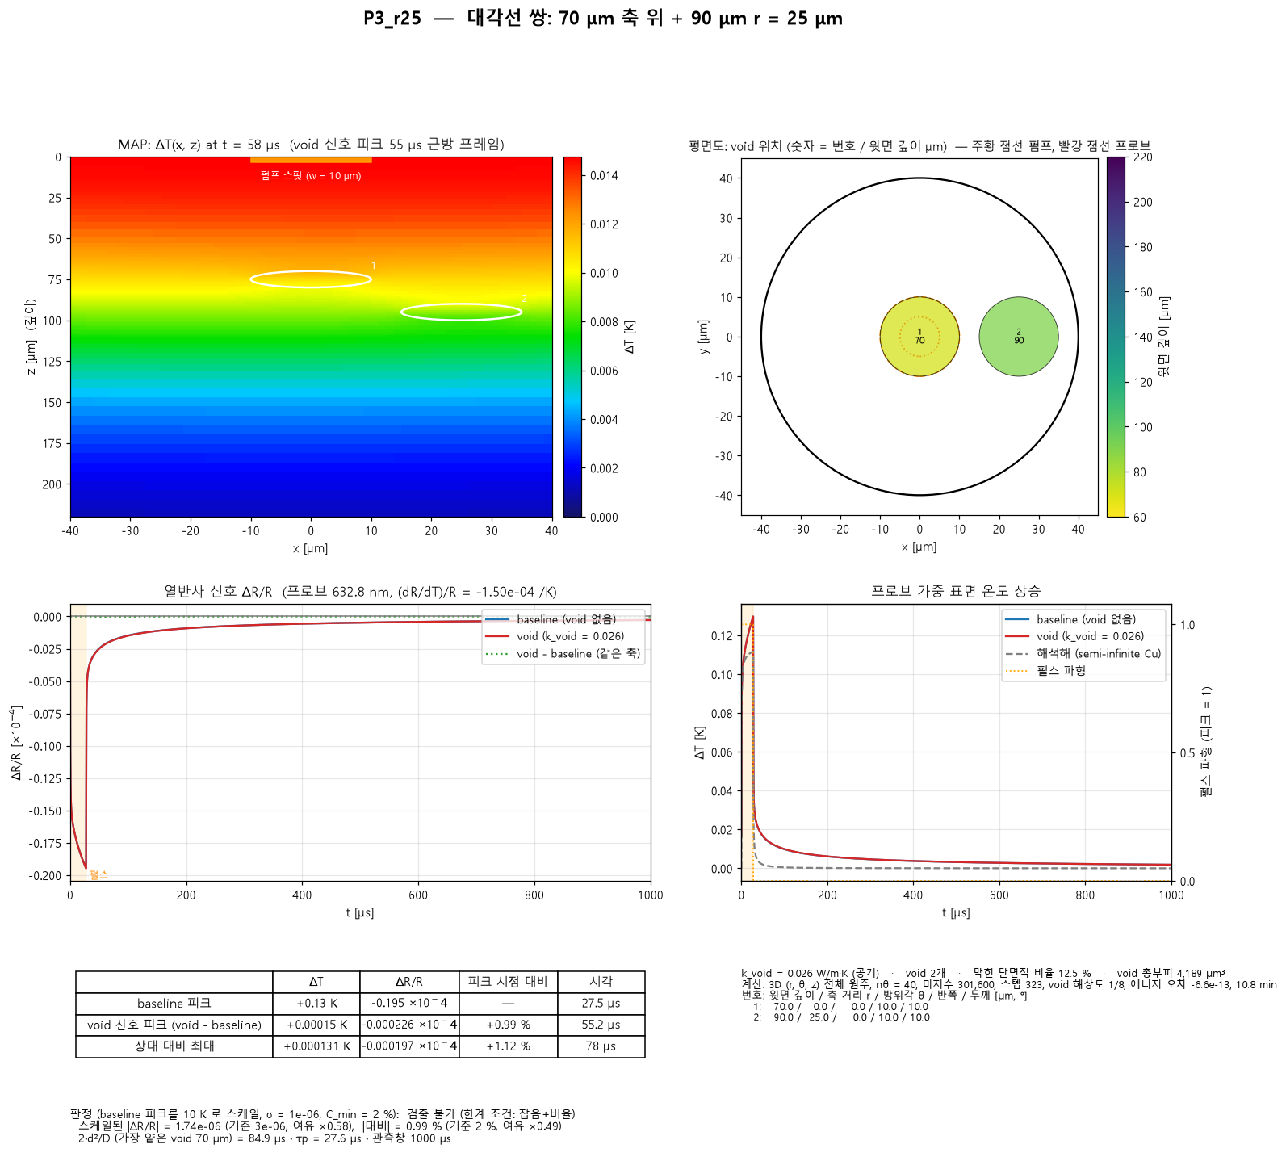

P4_rh7.1_th20 — 깊이 120 μm, 반폭 7.1 / 두께 20 μm
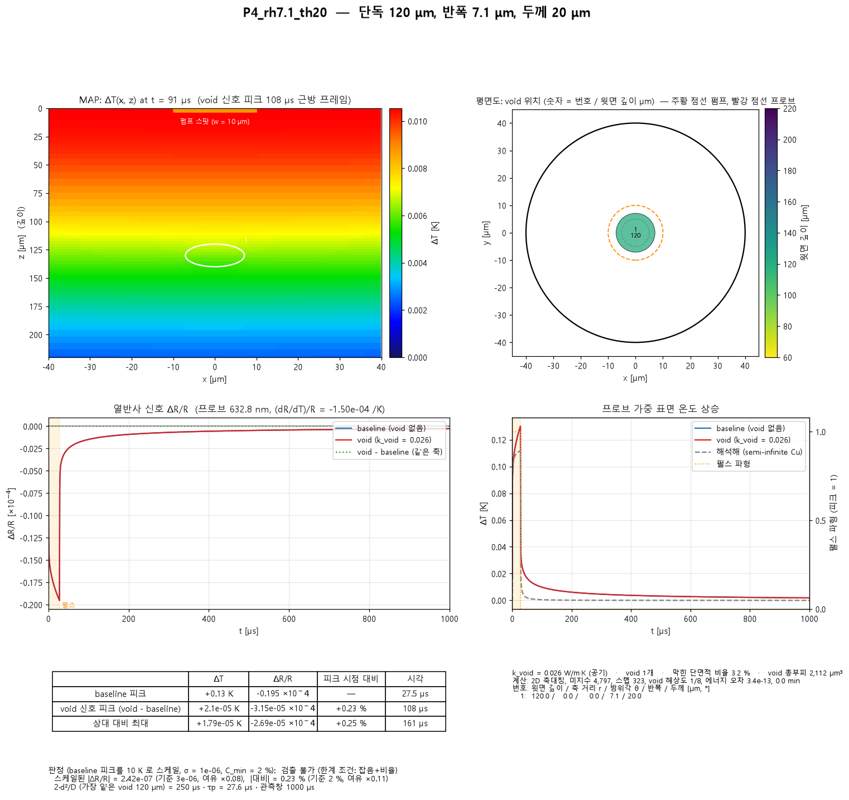

P4_rh10_th2 — 깊이 120 μm, 반폭 10 / 두께 2 μm
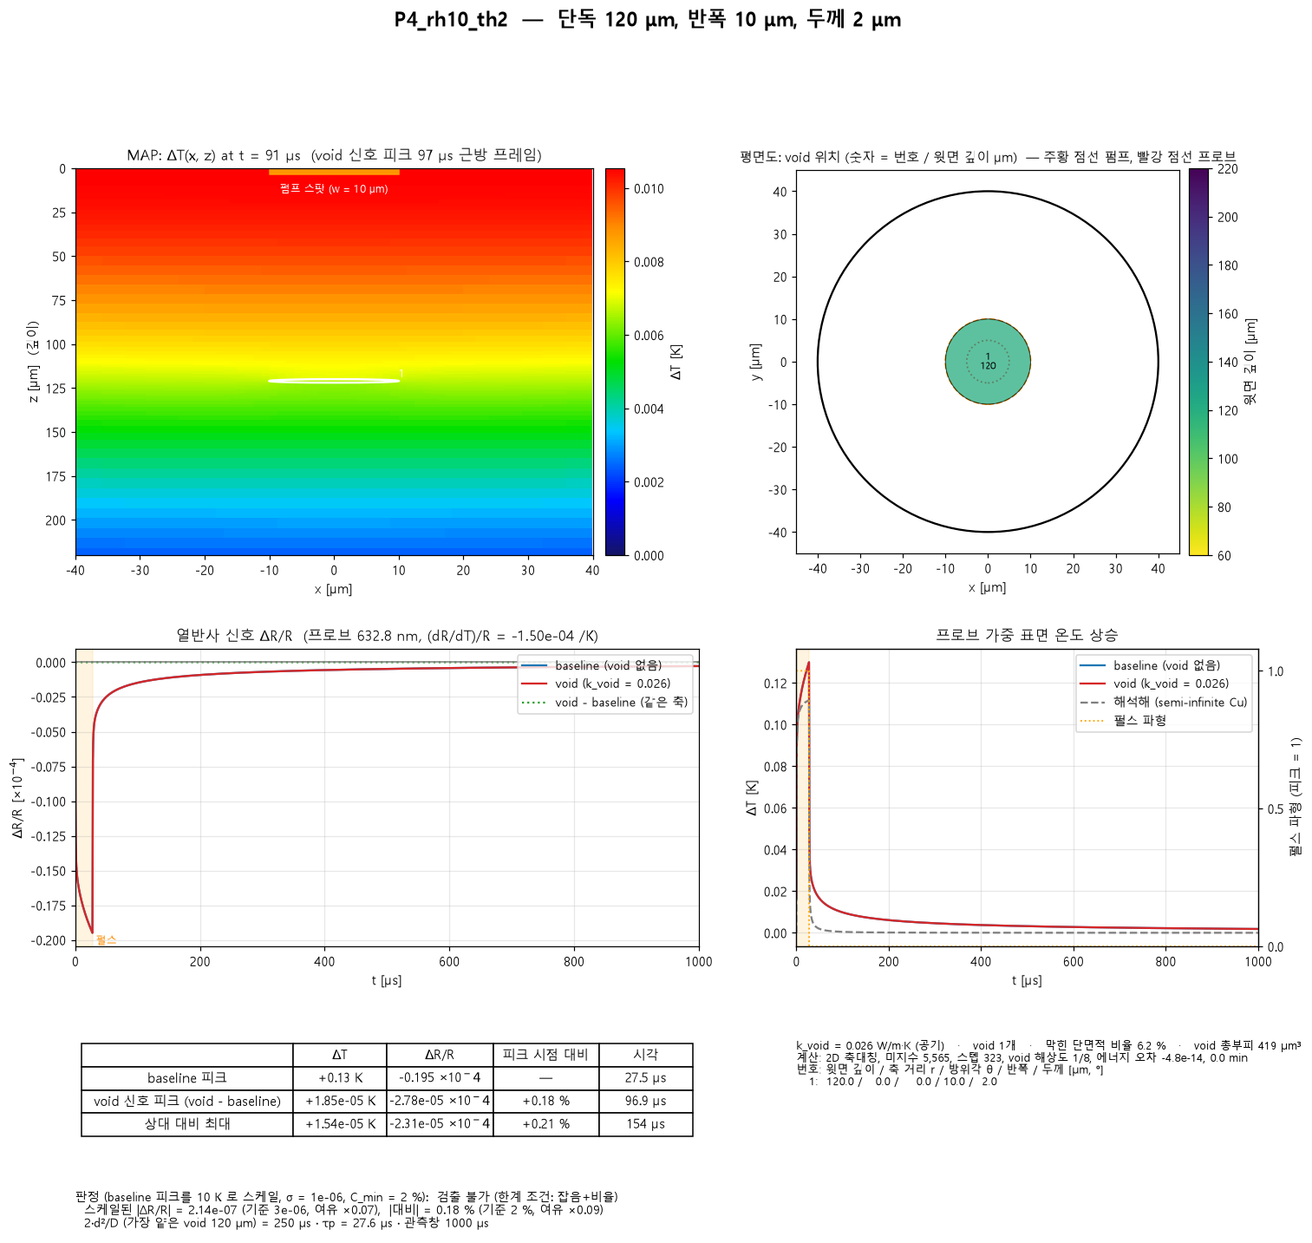

P4_rh10_th5 — 깊이 120 μm, 반폭 10 / 두께 5 μm
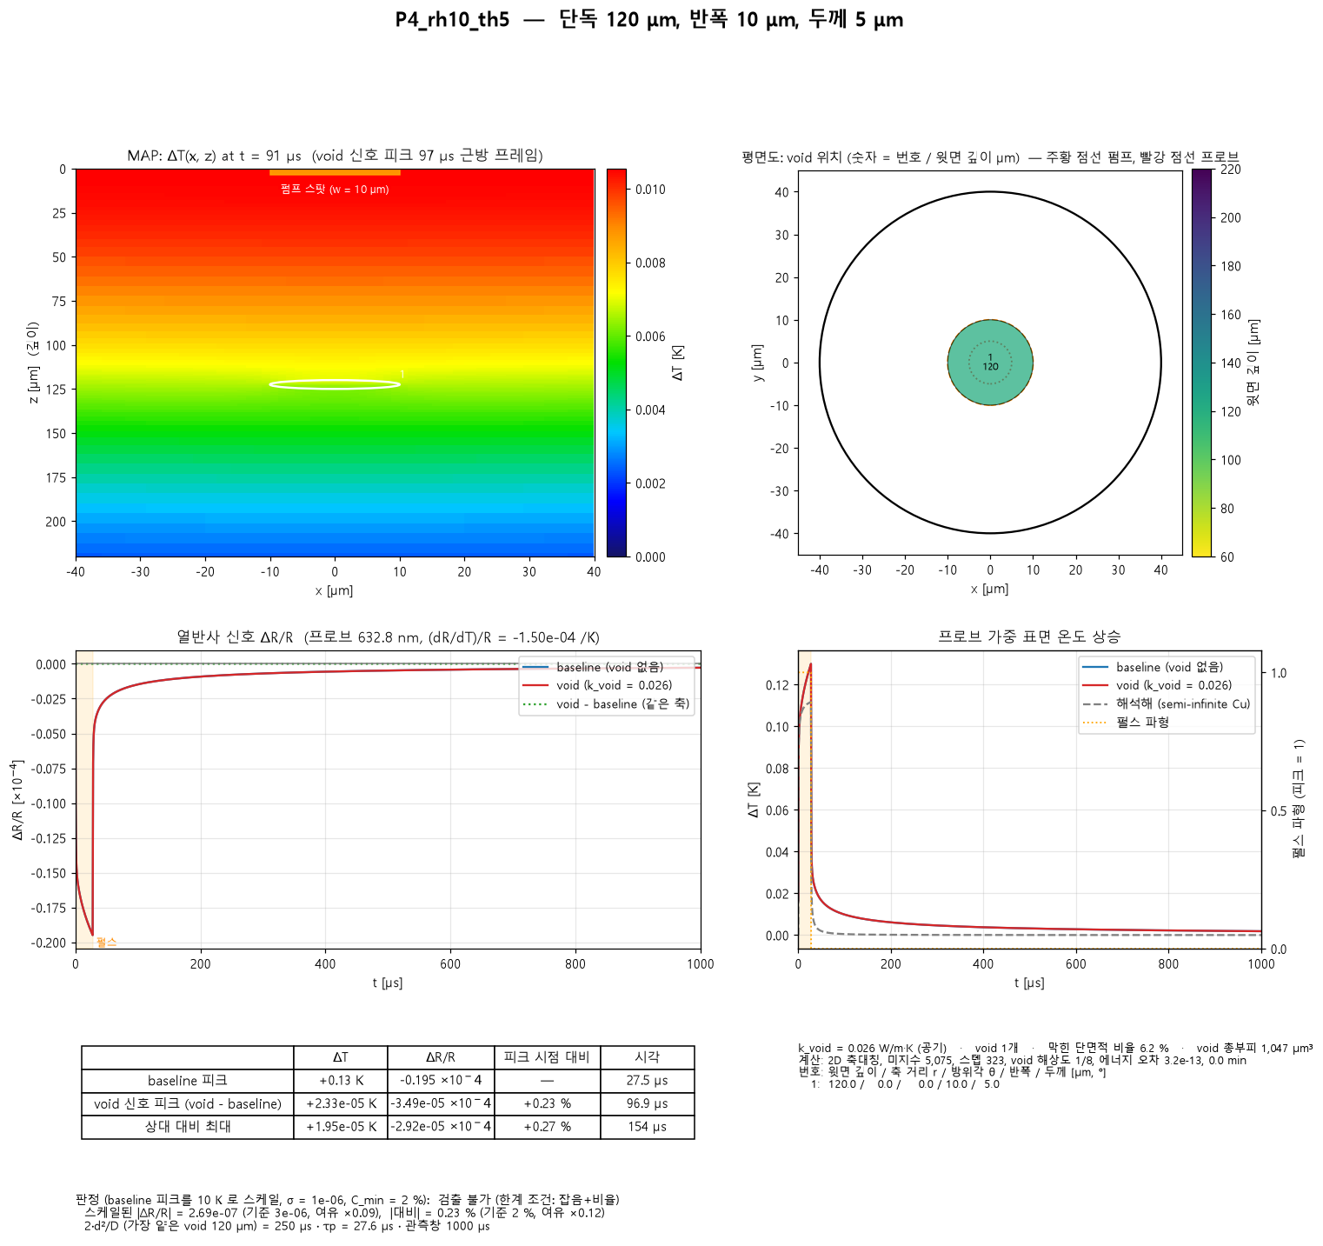

P4_rh10_th20 — 깊이 120 μm, 반폭 10 / 두께 20 μm
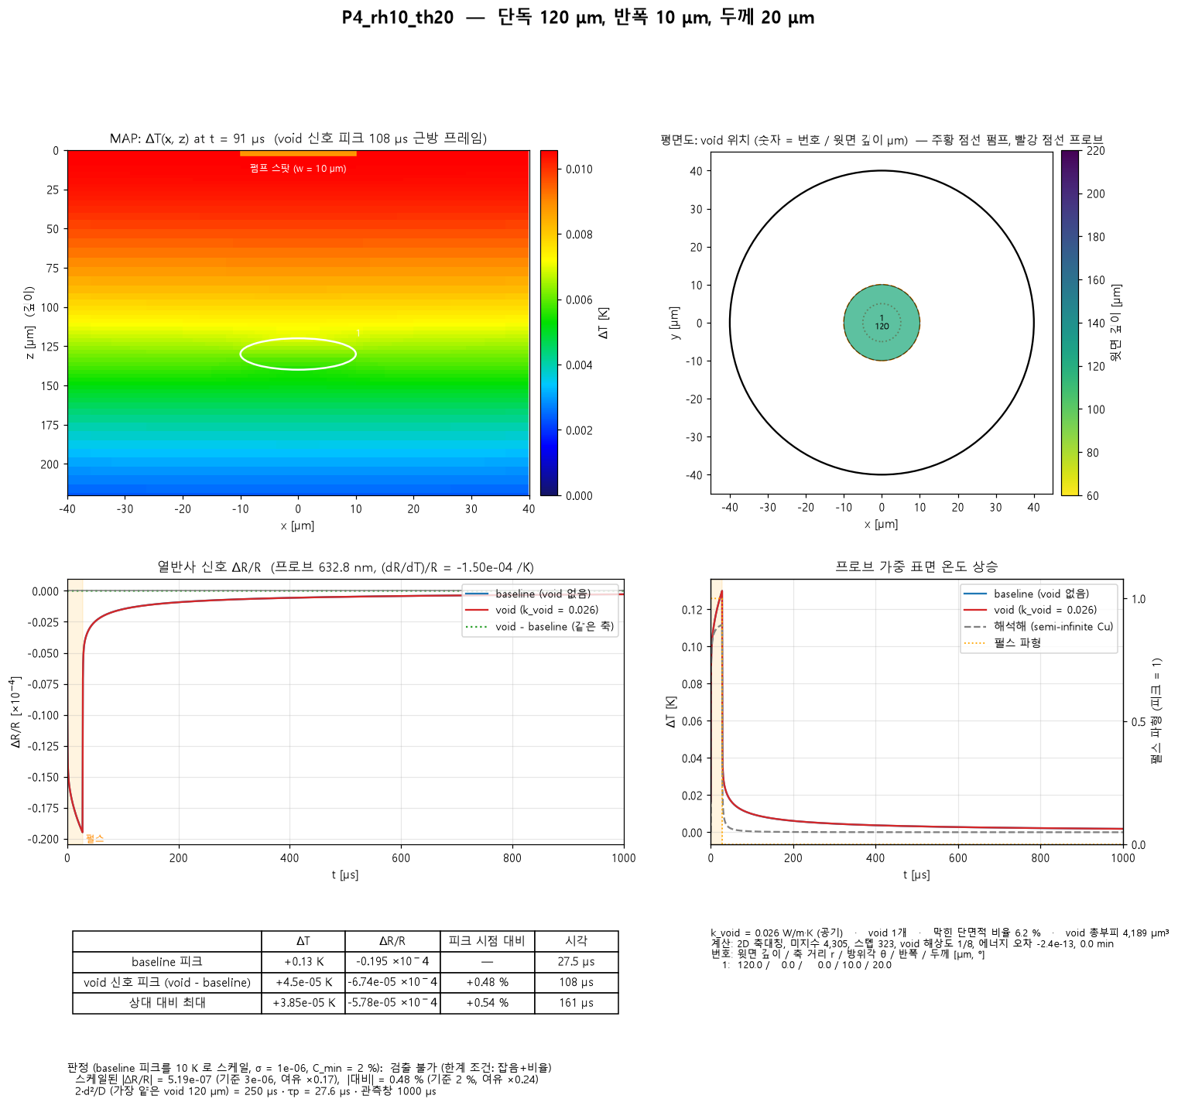

P4_rh14.1_th5 — 깊이 120 μm, 반폭 14.1 / 두께 5 μm
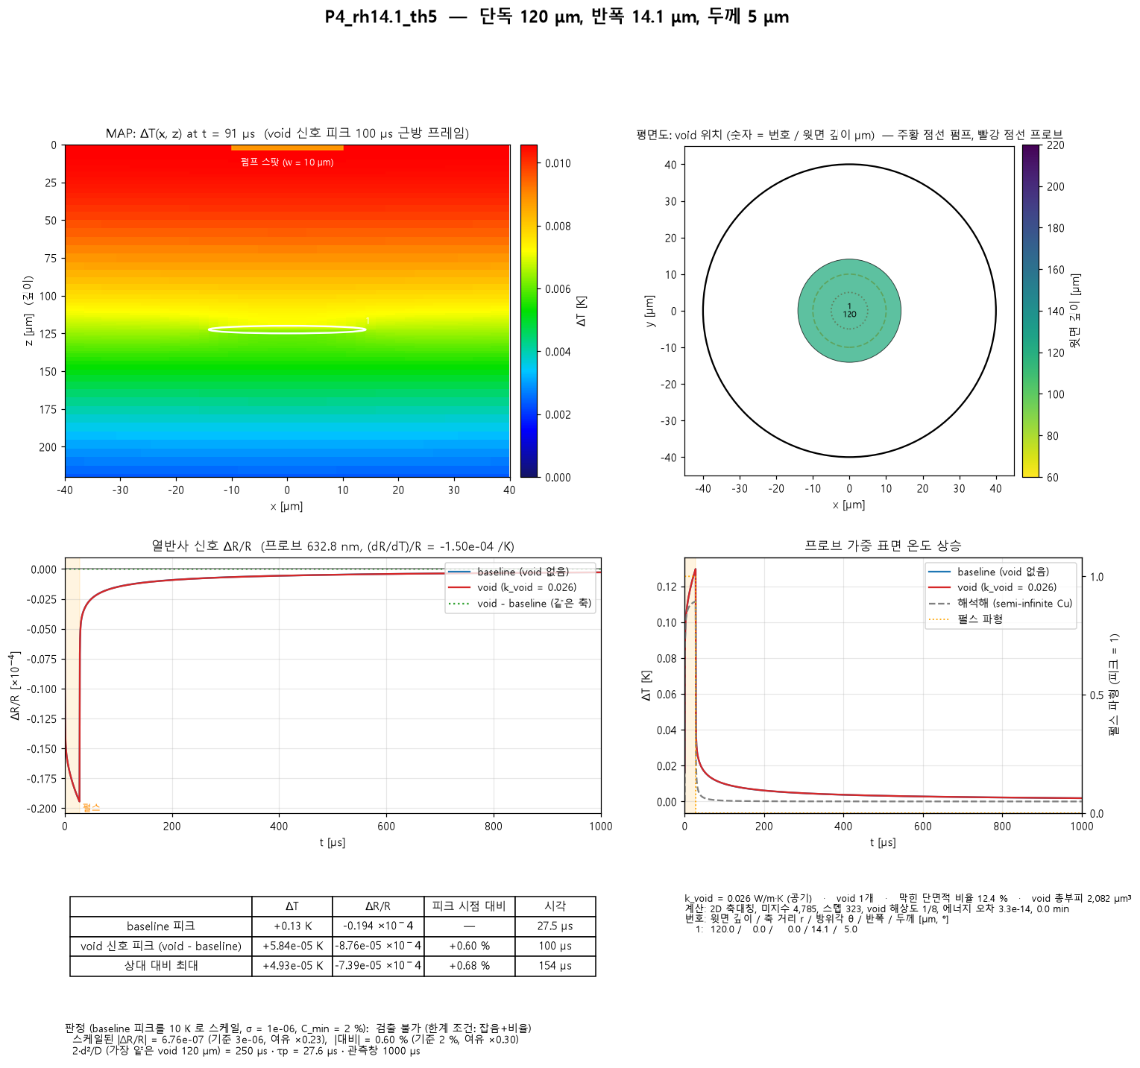

부록 B. 수치 조건과 전체 케이스 수치

B.1 수치 계산 조건
항목 | 값
격자 | 표면층 Δz = 5.7 μm, void 주변은 void 치수의 1/8
시간 | Δt = τp/200 → 펄스 후 스텝당 +5 %, 324점 (모든 케이스 같은 시간축)
솔버 | 축 위 void 만 있으면 2D 축대칭 직접해. 축 밖 void 가 있으면 3D, 미지수 6만 이하 직접 LU, 그 이상 격자 구조 전처리 CG (잔차 1e-11)

B.2 전체 케이스 수치
케이스 | 차원 | 미지수 | 계산 시간 [분] | 에너지 오차 | 피크 [mK] | 피크 시각 [μs] | 판정
A_d070_axis | 2D | 4,655 | 0.0 | 0.0e+0 | 0.0958 | 47 | 불가 (잡음+비율)
A_d070_r25 | 3D | 135,660 | 6.7 | 4.7e-14 | 0.1007 | 48 | 불가 (잡음+비율)
A_d090_r25 | 3D | 136,680 | 5.1 | -1.8e-13 | 0.06117 | 67 | 불가 (잡음+비율)
A_d105_r25 | 3D | 136,680 | 5.0 | -2.7e-13 | 0.04425 | 84 | 불가 (잡음+비율)
A_d120_r25 | 3D | 136,680 | 4.9 | -3.5e-13 | 0.03312 | 103 | 불가 (잡음+비율)
A_d135_r25 | 3D | 136,680 | 5.3 | -8.4e-13 | 0.02547 | 122 | 불가 (잡음+비율)
A_d150_r25 | 3D | 136,680 | 5.4 | -1.1e-12 | 0.02003 | 147 | 불가 (잡음+비율)
A_d165_r25 | 3D | 136,680 | 5.6 | -1.5e-12 | 0.01603 | 175 | 불가 (잡음+비율)
A_d180_r25 | 3D | 137,700 | 5.0 | -1.1e-12 | 0.01303 | 206 | 불가 (잡음+비율)
A_d195_r25 | 3D | 136,680 | 6.1 | -9.1e-13 | 0.01073 | 236 | 불가 (잡음+비율)
A_d210_r25 | 3D | 136,680 | 6.6 | -1.1e-12 | 0.008939 | 267 | 불가 (잡음+비율)
S_axis_d010 | 2D | 4,235 | 0.0 | -1.1e-13 | 6.085 | 27 | 가능
S_axis_d020 | 2D | 4,340 | 0.0 | -6.4e-14 | 1.295 | 28 | 불가 (비율)
S_axis_d030 | 2D | 4,375 | 0.0 | 2.1e-13 | 0.5296 | 29 | 불가 (비율)
S_axis_d040 | 2D | 4,445 | 0.0 | 1.3e-14 | 0.2895 | 31 | 불가 (비율)
S_axis_d050 | 2D | 4,480 | 0.0 | -7.4e-16 | 0.185 | 35 | 불가 (잡음+비율)
S_axis_d060 | 2D | 4,585 | 0.0 | 3.9e-13 | 0.1297 | 41 | 불가 (잡음+비율)
S_axis_d070 | 2D | 4,655 | 0.0 | 0.0e+0 | 0.0958 | 47 | 불가 (잡음+비율)
S_axis_d080 | 2D | 4,690 | 0.0 | 1.0e-13 | 0.07324 | 57 | 불가 (잡음+비율)
S_axis_d085 | 2D | 4,690 | 0.0 | 9.7e-14 | 0.06469 | 61 | 불가 (잡음+비율)
S_axis_d090 | 2D | 4,690 | 0.0 | -5.2e-14 | 0.05746 | 65 | 불가 (잡음+비율)
S_axis_d100 | 2D | 4,725 | 0.0 | -9.2e-14 | 0.04601 | 76 | 불가 (잡음+비율)
S_axis_d105 | 2D | 4,690 | 0.0 | 1.6e-13 | 0.04144 | 81 | 불가 (잡음+비율)
S_axis_d110 | 2D | 4,690 | 0.0 | 1.0e-13 | 0.03748 | 87 | 불가 (잡음+비율)
S_axis_d115 | 2D | 4,690 | 0.0 | 1.1e-13 | 0.03401 | 94 | 불가 (잡음+비율)
S_axis_d120 | 2D | 4,690 | 0.0 | 4.8e-14 | 0.03096 | 100 | 불가 (잡음+비율)
S_axis_d130 | 2D | 4,690 | 0.0 | 1.8e-13 | 0.0259 | 113 | 불가 (잡음+비율)
S_axis_d140 | 2D | 4,725 | 0.0 | 1.5e-13 | 0.02189 | 131 | 불가 (잡음+비율)
S_axis_d150 | 2D | 4,690 | 0.0 | 2.2e-13 | 0.01868 | 147 | 불가 (잡음+비율)
S_axis_d160 | 2D | 4,690 | 0.0 | 4.3e-14 | 0.01608 | 161 | 불가 (잡음+비율)
S_axis_d170 | 2D | 4,690 | 0.0 | 1.0e-13 | 0.01393 | 182 | 불가 (잡음+비율)
S_axis_d180 | 2D | 4,725 | 0.0 | 3.1e-14 | 0.01214 | 195 | 불가 (잡음+비율)
S_axis_d190 | 2D | 4,690 | 0.0 | 2.2e-13 | 0.01065 | 216 | 불가 (잡음+비율)
S_axis_d200 | 2D | 4,690 | 0.0 | -6.2e-14 | 0.009394 | 236 | 불가 (잡음+비율)
S_axis_d210 | 2D | 4,690 | 0.0 | 1.5e-13 | 0.008321 | 267 | 불가 (잡음+비율)
S_axis_d220 | 2D | 4,690 | 0.0 | -2.0e-13 | 0.0074 | 292 | 불가 (잡음+비율)
S_axis_d230 | 2D | 4,725 | 0.0 | -7.9e-14 | 0.00661 | 307 | 불가 (잡음+비율)
S_axis_d240 | 2D | 4,690 | 0.0 | 2.6e-13 | 0.005921 | 337 | 불가 (잡음+비율)
S_axis_d250 | 2D | 4,690 | 0.0 | 2.3e-13 | 0.005319 | 352 | 불가 (잡음+비율)
S_axis_d260 | 2D | 4,690 | 0.0 | -1.5e-13 | 0.004793 | 382 | 불가 (잡음+비율)
S_axis_d270 | 2D | 4,725 | 0.0 | 3.0e-13 | 0.004328 | 419 | 불가 (잡음+비율)
S_axis_d280 | 2D | 4,690 | 0.0 | -9.8e-14 | 0.00392 | 441 | 불가 (잡음+비율)
S_axis_d290 | 2D | 4,690 | 0.0 | -1.1e-13 | 0.003557 | 463 | 불가 (잡음+비율)
S_axis_d300 | 2D | 4,690 | 0.0 | 1.7e-13 | 0.003234 | 508 | 불가 (잡음+비율)
S_axis_d310 | 2D | 4,725 | 0.0 | 1.8e-13 | 0.002948 | 530 | 불가 (잡음+비율)
S_axis_d320 | 2D | 4,690 | 0.0 | 1.0e-14 | 0.002692 | 574 | 불가 (잡음+비율)
S_axis_d330 | 2D | 4,690 | 0.0 | 9.1e-14 | 0.002465 | 607 | 불가 (잡음+비율)
S_axis_d340 | 2D | 4,690 | 0.0 | -1.7e-13 | 0.002262 | 640 | 불가 (잡음+비율)
S_axis_d350 | 2D | 4,690 | 0.0 | 2.1e-13 | 0.002081 | 672 | 불가 (잡음+비율)
S_axis_d360 | 2D | 4,690 | 0.0 | -7.8e-14 | 0.00192 | 738 | 불가 (잡음+비율)
S_axis_d370 | 2D | 4,690 | 0.0 | 8.8e-14 | 0.001775 | 771 | 불가 (잡음+비율)
S_axis_d380 | 2D | 4,690 | 0.0 | -2.6e-13 | 0.001647 | 836 | 불가 (잡음+비율)
S_axis_d390 | 2D | 4,690 | 0.0 | 1.3e-13 | 0.001532 | 884 | 불가 (잡음+비율)
S_axis_d400 | 2D | 4,725 | 0.0 | 3.1e-13 | 0.001429 | 933 | 불가 (잡음+비율)
S_axis_d410 | 2D | 4,690 | 0.0 | -2.6e-14 | 0.001337 | 1000 (창 끝) | 불가 (잡음+비율)
S_axis_d420 | 2D | 4,690 | 0.0 | 6.6e-14 | 0.00125 | 1000 (창 끝) | 불가 (잡음+비율)
S_axis_d430 | 2D | 4,690 | 0.0 | 2.3e-13 | 0.001165 | 1000 (창 끝) | 불가 (잡음+비율)
S_axis_d440 | 2D | 4,725 | 0.0 | 9.0e-14 | 0.001081 | 1000 (창 끝) | 불가 (잡음+비율)
S_axis_d450 | 2D | 4,690 | 0.0 | 2.2e-13 | 0.0009964 | 1000 (창 끝) | 불가 (잡음+비율)
S_axis_d460 | 2D | 4,690 | 0.0 | 3.7e-13 | 0.000905 | 1000 (창 끝) | 불가 (잡음+비율)
S_axis_d470 | 2D | 4,620 | 0.0 | 9.0e-14 | 0.0007958 | 1000 (창 끝) | 불가 (잡음+비율)
S_axis_d480 | 2D | 4,515 | 0.0 | -1.7e-13 | 0.0006557 | 1000 (창 끝) | 불가 (잡음+비율)
S_d070_r10 | 3D | 68,628 | 14.7 | 1.4e-12 | 0.1009 | 48 | 불가 (잡음+비율)
S_d070_r15 | 3D | 102,144 | 3.9 | 5.7e-13 | 0.1017 | 48 | 불가 (잡음+비율)
S_d070_r20 | 3D | 122,094 | 4.7 | 5.0e-13 | 0.09939 | 48 | 불가 (잡음+비율)
S_d070_r28 | 3D | 142,443 | 5.5 | 9.7e-14 | 0.1051 | 49 | 불가 (잡음+비율)
S_d090_r10 | 3D | 69,144 | 16.7 | 1.9e-12 | 0.06076 | 65 | 불가 (잡음+비율)
S_d090_r15 | 3D | 102,912 | 4.0 | 3.5e-13 | 0.06138 | 65 | 불가 (잡음+비율)
S_d090_r20 | 3D | 123,012 | 4.6 | 6.1e-13 | 0.06018 | 67 | 불가 (잡음+비율)
S_d150_r10 | 3D | 69,144 | 17.6 | -1.7e-12 | 0.01981 | 147 | 불가 (잡음+비율)
S_d150_r20 | 3D | 123,012 | 4.7 | 1.7e-14 | 0.01967 | 147 | 불가 (잡음+비율)
S_d150_r28 | 3D | 143,514 | 5.6 | -1.7e-12 | 0.02098 | 147 | 불가 (잡음+비율)
E_rh7.1_th20 | 2D | 4,797 | 0.0 | -1.7e-13 | 0.06246 | 51 | 불가 (잡음+비율)
E_rh10_th2 | 2D | 5,495 | 0.0 | 1.8e-14 | 0.05934 | 46 | 불가 (잡음+비율)
E_rh10_th5 | 2D | 5,040 | 0.0 | 1.1e-13 | 0.07367 | 47 | 불가 (잡음+비율)
E_rh10_th20 | 2D | 4,305 | 0.0 | -4.8e-14 | 0.1333 | 51 | 불가 (잡음+비율)
E_rh14.1_th5 | 2D | 4,752 | 0.0 | -8.1e-14 | 0.1834 | 47 | 불가 (잡음+비율)
P4_rh7.1_th20 | 2D | 4,797 | 0.0 | 3.4e-13 | 0.02101 | 108 | 불가 (잡음+비율)
P4_rh10_th2 | 2D | 5,565 | 0.0 | -4.8e-14 | 0.01853 | 97 | 불가 (잡음+비율)
P4_rh10_th5 | 2D | 5,075 | 0.0 | 3.2e-13 | 0.0233 | 97 | 불가 (잡음+비율)
P4_rh10_th20 | 2D | 4,305 | 0.0 | -2.4e-13 | 0.04495 | 108 | 불가 (잡음+비율)
P4_rh14.1_th5 | 2D | 4,785 | 0.0 | 3.3e-14 | 0.0584 | 100 | 불가 (잡음+비율)
P1_g05 | 2D | 4,970 | 0.0 | 1.0e-13 | 0.1453 | 52 | 불가 (잡음+비율)
P1_g10 | 2D | 5,075 | 0.0 | 1.2e-13 | 0.1417 | 54 | 불가 (잡음+비율)
P1_g20 | 2D | 5,215 | 0.0 | -3.5e-14 | 0.1303 | 55 | 불가 (잡음+비율)
P1_g35 | 2D | 5,320 | 0.0 | 1.4e-13 | 0.1144 | 55 | 불가 (잡음+비율)
P1_g50 | 2D | 5,390 | 0.0 | 2.3e-13 | 0.1041 | 52 | 불가 (잡음+비율)
P1_g80 | 2D | 5,565 | 0.0 | 1.5e-13 | 0.09705 | 48 | 불가 (잡음+비율)
P2_s22 | 3D | 298,452 | 10.5 | -6.6e-15 | 0.2118 | 49 | 불가 (잡음+비율)
P2_s25 | 3D | 305,235 | 10.7 | 9.3e-13 | 0.2075 | 49 | 불가 (잡음+비율)
P2_s30 | 3D | 318,801 | 11.3 | 8.9e-13 | 0.2039 | 49 | 불가 (잡음+비율)
P2_s35 | 3D | 325,584 | 11.4 | 4.8e-13 | 0.204 | 49 | 불가 (잡음+비율)
P2_s42 | 3D | 352,716 | 12.5 | 5.0e-13 | 0.2032 | 49 | 불가 (잡음+비율)
P2_s50 | 3D | 366,282 | 15.0 | -1.1e-12 | 0.2026 | 49 | 불가 (잡음+비율)
P3_r10 | 3D | 149,640 | 9.9 | 3.8e-12 | 0.1465 | 55 | 불가 (잡음+비율)
P3_r15 | 3D | 201,840 | 7.4 | -2.7e-13 | 0.1487 | 55 | 불가 (잡음+비율)
P3_r20 | 3D | 258,825 | 8.9 | -1.4e-12 | 0.1489 | 55 | 불가 (잡음+비율)
P3_r25 | 3D | 301,600 | 10.8 | -6.6e-13 | 0.1505 | 55 | 불가 (잡음+비율)
B_N1 | 3D | 301,600 | 10.3 | -6.6e-13 | 0.1505 | 55 | 불가 (잡음+비율)
B_N3 | 3D | 409,344 | 14.1 | -5.8e-14 | 0.2082 | 65 | 불가 (잡음+비율)
B_N6 | 3D | 579,072 | 22.1 | -2.5e-12 | 0.2382 | 78 | 불가 (잡음)
B_N9 | 3D | 709,280 | 25.2 | 1.9e-13 | 0.2458 | 87 | 불가 (잡음)
C_stack3 | 2D | 5,740 | 0.0 | 3.1e-13 | 0.1851 | 63 | 불가 (잡음+비율)
D_N2 | 3D | 276,640 | 8.8 | -8.3e-13 | 0.2018 | 48 | 불가 (잡음+비율)
D_N3 | 3D | 359,632 | 14.1 | -2.8e-12 | 0.3101 | 49 | 불가 (비율)
D_N6 | 3D | 414,960 | 14.6 | 2.4e-13 | 0.6604 | 49 | 가능
F_seed1 | 3D | 709,920 | 19.9 | -2.3e-12 | 0.04531 | 267 | 불가 (잡음+비율)
F_seed2 | 3D | 713,388 | 27.2 | -1.5e-12 | 0.07275 | 140 | 불가 (잡음+비율)
F_seed3 | 3D | 858,624 | 35.5 | -4.6e-13 | 0.09749 | 49 | 불가 (잡음+비율)
F_seed4 | 3D | 947,894 | 38.3 | 8.0e-13 | 0.05184 | 161 | 불가 (잡음+비율)
F_seed5 | 3D | 848,100 | 35.2 | 8.8e-13 | 0.2012 | 67 | 불가 (잡음+비율)
F0_seed1 | 3D | 715,488 | 27.3 | -2.1e-12 | 0.1024 | 52 | 불가 (잡음+비율)
F0_seed2 | 3D | 747,864 | 26.4 | -2.6e-13 | 0.2496 | 42 | 불가 (잡음+비율)
F0_seed3 | 3D | 835,328 | 32.5 | 2.2e-12 | 0.9744 | 27 | 불가 (비율)
F0_seed4 | 3D | 965,004 | 37.0 | 3.8e-13 | 0.1454 | 54 | 불가 (잡음+비율)
F0_seed5 | 3D | 834,900 | 33.2 | 1.9e-12 | 1.501 | 28 | 가능

